BỘ GIÁO DỤC VÀ ĐÀO TẠO

**TRƯỜNG ĐẠI HỌC CẦN THƠ**

**KHOA CÔNG NGHỆ THÔNG TIN & TRUYỀN THÔNG**



**LUẬN VĂN TỐT NGHIỆP ĐẠI HỌC**

**NGÀNH KHOA HỌC MÁY TÍNH**

**Đề tài**

**XÂY DỰNG HỆ THỐNG ĐẶT PHÒNG KARAOKE**

**Sinh viên: Nguyễn Thái Bình**

**Mã số: B1509909**

**Khóa: K41**

**Cần Thơ, 12/2019**

BỘ GIÁO DỤC VÀ ĐÀO TẠO

**TRƯỜNG ĐẠI HỌC CẦN THƠ**

**KHOA CÔNG NGHỆ THÔNG TIN &TRUYỀN THÔNG**



**LUẬN VĂN TỐT NGHIỆP ĐẠI HỌC**

**NGÀNH KHOA HỌC MÁY TÍNH**

Đề tài

**XÂY DỰNG HỆ THỐNG ĐẶT PHÒNG KARAOKE**

|  |  |
| --- | --- |
| **Người hướng dẫn**  TS. Lưu Tiến Đạo | **Sinh viên thực hiện**  Nguyễn Thái Bình  B1509909, Khóa: 41 |

**Cần Thơ, 12/2019**

**NHẬN XÉT CỦA GIÁO VIÊN HƯỚNG DẪN**

……………………………………………………………………………………

……………………………………………………………………………………

……………………………………………………………………………………

……………………………………………………………………………………

……………………………………………………………………………………

……………………………………………………………………………………

……………………………………………………………………………………

……………………………………………………………………………………

……………………………………………………………………………………

……………………………………………………………………………………

……………………………………………………………………………………

……………………………………………………………………………………

……………………………………………………………………………………

……………………………………………………………………………………

……………………………………………………………………………………

……………………………………………………………………………………

……………………………………………………………………………………

……………………………………………………………………………………

……………………………………………………………………………………

……………………………………………………………………………………

……………………………………………………………………………………

……………………………………………………………………………………

……………………………………………………………………………………

……………………………………………………………………………………

……………………………………………………………………………………

……………………………………………………………………………………

**NHẬN XÉT CỦA GIÁO VIÊN PHẢN BIỆN**

……………………………………………………………………………………

……………………………………………………………………………………

……………………………………………………………………………………

…………………………………………………………………………………

……………………………………………………………………………………

……………………………………………………………………………………

……………………………………………………………………………………

……………………………………………………………………………………

……………………………………………………………………………………

……………………………………………………………………………………

……………………………………………………………………………………

……………………………………………………………………………………

……………………………………………………………………………………

……………………………………………………………………………………

……………………………………………………………………………………

……………………………………………………………………………………

……………………………………………………………………………………

……………………………………………………………………………………

……………………………………………………………………………………

……………………………………………………………………………………

……………………………………………………………………………………

……………………………………………………………………………………

……………………………………………………………………………………

……………………………………………………………………………………

……………………………………………………………………………………

……………………………………………………………………………………

# LỜI CẢM ƠN

*Bốn năm đại học tại trường Đại học Cần Thơ, đặc biệt tại khoa Công nghệ thông tin và Truyền Thông, là khoảng thời gian em được trao dồi rèn luyện kỹ năng, kiến thức và đam mê của mình. Đặc biệt là trong quá trình nghiên cứu luận văn, được sự hướng dẫn tận tình của thầy Lưu Tiến Đạo giúp em có thể từng bước hoàn thành luận văn và học hỏi thêm nhiều kiến thức, kinh nghiệm từ việc làm đồ án thực tế.*

*Lời nói đầu tiên cho em gửi lời cảm ơn đến thầy hướng dẫn Lưu Tiến Đạo, giảng viên bộ môn Khoa học máy tính, khoa Công nghệ thông tin và Truyền thông. Đã giành thời gian hướng dẫn và chỉ bảo em trong suốt thời gian qua, giúp em hoàn thiện sản phẩm của mình. Em xin gửi lời cảm ơn chân thành đến thầy cô đã dìu dắt em từ những môn cơ sở ngành đến những môn chuyên ngành để em có đủ kiến thức làm nền tảng thực hiện cho luận văn của mình.*

*Cảm ơn thầy/cô trong hội đồng phản biện: Thầy Trần Việt Châu và cô Phạm Xuân Hiền đã dành thời gian quý báo để nghe và góp ý những thiếu sót, để đề tài của em có thể hoàn thiện hơn.*

*Cảm ơn thầy/cô trường trung học phổ thông Tắc Vân, trung học cơ sở Phong Thạnh Tây A và trường tiều học Phong Thạnh Tây đã dìu dắt và dạy dỗ cho em để có thể vào đại học Cần Thơ và đạt được những kết quả như ngày hôm nay.*

*Lời cuối cùng, em xin gửi lời cảm ơn đến gia đình, là chỗ dựa vững chắc và là động lực để em tiếp tục cố gắng trong cuộc sống cũng như học tập. Cảm ơn các bạn, anh chị cùng khoa đã giúp đỡ và góp ý, chia sẻ những khó khăn và ủng hộ em trong suốt thời gian qua.*

*Dù đã cố gắng hết sức để hoàn thiện luận văn của mình một cách chỉnh chu nhất nhưng cũng không thể tránh khỏi những thiếu sót. Rất mong nhận sự góp ý từ quý thầy cô và các bạn để em có thêm kinh nghiệm để thực hiện những nghiên cứu sau này.*

*Một lần nữa em xin gửi lời cảm ơn chân thành đến các quý thầy cô. Chúc quý thầy cô có thật nhiều sức khỏe và luôn thành công, hạnh phúc trong cuốc sống.*

*Cần thơ, ngày 06 tháng 12, năm 2019*

*Người viết*

*Nguyễn Thái Bình*

# MỤC LỤC

LỜI CẢM ƠN 5

MỤC LỤC 6

DANH MỤC HÌNH 8

DANH MỤC BẢNG 10

TÓM TẮT 12

ABSTRACT 13

PHẦN GIỚI THIỆU 14

1. ĐẶT VẤN ĐỀ 14

2. TÓM TẮT LỊCH SỬ GIẢI QUYẾT VẤN ĐỀ 14

3. MỤC TIÊU ĐỀ TÀI 14

4. ĐỐI TƯỢNG VÀ PHẠM VI NGHIÊN CỨU 15

5. NỘI DUNG NGHIÊN CỨU 15

6. NHỮNG ĐÓNG GÓP CHÍNH CỦA ĐỀ TÀI 15

7. KẾ HOẠCH THỰC HIỆN 16

PHẦN NỘI DUNG 17

CHƯƠNG 1: MÔ TẢ BÀI TOÁN 17

1. MÔ TẢ BÀI TOÁN 17

2. NHÓM NGƯỜI DÙNG CHÍNH CỦA HỆ THỐNG 20

CHƯƠNG 2: CƠ SỞ LÝ THUYẾT 21

1. FRAMEWORK LÀ GÌ? 21

2. API LÀ GÌ? 21

3. WEB API LÀ GÌ? 21

4. PROGRESSIVE WEB APPLICATION LÀ GÌ? 21

5. TÌM HIỂU VỀ FRAMEWORK LARAVEL 22

6. MÔ HÌNH MVC (MODEL – VIEW – CONTROLLER) 23

7. TÌM HIỂU VỀ FRAMEWORK VUEJS 24

8. TÌM HIỂU VỀ MÔ HÌNH MICROSERVICES 25

9. SƠ LƯỢC VỀ CÔNG NGHỆ GIS VÀ ARCGIS JAVASCRIPT 26

CHƯƠNG 3: THIẾT KẾ VÀ CÀI ĐẶT HỆ THỐNG 27

1. MÔ HÌNH DỮ LIỆU MỨC QUAN NIỆM (CDM) 27

2. MÔ HÌNH MỨC LUẬN LÝ (LDM) 28

3. ĐẶC TẢ RÀNG BUỘC TOÀN VẸN 29

4. XÂY DỰNG CÁC THỰC THỂ 31

CHƯƠNG 4: THIẾT KẾ MÔ HÌNH CHỨC NĂNG 39

1. MÔ HÌNH CHỨC NĂNG KHÁCH HÀNG 39

2. SƠ ĐỒ CHỨC NĂNG CHỦ CHI NHÁNH KARAOKE VÀ NHÂN VIÊN 40

CHƯƠNG 5: HỆ THỐNG ĐẶT PHÒNG KARAOKE 41

1. XÂY DỰNG MÔ HÌNH MICROSERVICES 41

2. XÂY DỰNG APIs CHO HỆ THỐNG 43

3. API ARCGIS SERVER 58

4. GIAO DIỆN TRÊN NỀN TẢNG WEB 59

5. GIAO DIỆN ĐIỆN THOẠI (WEB APP) 66

PHẦN KẾT LUẬN 70

1. KẾT QUẢ ĐẠT ĐƯỢC 71

2. HẠN CHẾ 72

3. HƯỚNG PHÁT TRIỂN 72

TÀI LIỆU THAM KHẢO 73

PHỤ LỤC 74

PHỤ LỤC 1: HƯỚNG DẪN CÀI ĐẶT 74

1.1. Cài đặt Xampp 74

1.2. Cài đặt Laravel 77

1.3. Cài đặt Nodejs 78

1.4. Cài đặt Vuejs 80

1.5. Cài đặt Framework7 81

# DANH MỤC HÌNH

**Hình 1:** Mô hình đặt phòng karaoke 17

**Hình 2:** Mô hình Framework Laravel 22

**Hình 3:** Mô hình MVC 23

**Hình 4:** Mô hình xử lý dữ liệu trong MVC 24

**Hình 5:** Mô hình MVVM của Vuejs 25

**Hình 6:** Mô hình CDM 27

**Hình 7:** Sơ đồ chức năng khách hàng 39

**Hình 8:** Sơ đồ chức năng chủ chi nhánh và nhân viên chi nhánh 40

**Hình 9:** Mô hình Microservices hệ thống đặt phòng karaoke 42

**Hình 10:** Giao diện đăng nhập của hệ thống 60

**Hình 11:** Giao diện quản lý thông tin cá nhân 61

**Hình 12:** Giao diện quản lý các chi nhánh karaooke của chủ quán 61

**Hình 13:** Giao diện danh sách chi nhánh karaoke 62

**Hình 14:** Giao diện thêm chi nhánh mới 63

**Hình 15:** Giao diện chi tiết chi nhánh karaoke 64

**Hình 16:** Giao diện chi tiết phòng 65

**Hình 17:** Giao diện danh sách đặt phòng karaoke trực tuyến 66

**Hình 18**: Giao diện đăng nhập của ứng dụng web 67

**Hình 19:** Giao diện chính của ứng dụng 68

**Hình 20:** Giao diện chi tiết chi nhánh 69

**Hình 21:** Giao diện chi tiết phòng karaoke 70

**Hình 22:** Cài đặt Xampp 74

**Hình 23:** Cài đặt Xampp 75

**Hình 24:** Cài đặt Xampp 75

**Hình 25:** Cài đặt Xampp 76

**Hình 26:** Cài đặt Xampp 76

**Hình 27:** Cài đặt Xampp 77

**Hình 28:** Lệnh cài đặt Laravel 77

**Hình 29:** Lệnh tạo dự án laravel 78

**Hình 30:** Tải Nodejs 78

**Hình 31:** Cài đặt Nodejs 79

**Hình 32:** Cài đặt Nodejs 79

**Hình 33:** Cài đặt Nodejs 80

**Hình 34:** Cài đặt package vue 80

**Hình 35:** Cài đặt Vue-CLI 81

**Hình 36:** Cài đặt Framework7 bằng NPM 81

**Hình 37:** Cài đặt Framework7 từ Vue 81

**Hình 38:** Cài đặt CLI Framework7 81

# DANH MỤC BẢNG

**Bảng 1:** Các thuộc tính của thực thể Users 31

**Bảng 2:** Thực thể karaoke 32

**Bảng 3:** Thực thể quản lý chi nhánh karaoke 33

**Bảng 4:** Thực thể lịch sử thao tác thành viên quản lý chi nhánh karaoke 33

**Bảng 5:** Thực thể bình luận karaoke 33

**Bảng 6**: Thực thể phòng karaoke 34

**Bảng 7:** Thực thể đặt phòng 34

**Bảng 8:** Thực thể thuộc tính phòng 35

**Bảng 9:** Thực thể bình luận phòng karaoke 35

**Bảng 10:** Thực thể hóa đơn 35

**Bảng 11:** Thực thể khuyến mãi 36

**Bảng 12:** Thực thể chức năng hệ thống 36

**Bảng 13:** Thực thể quyền hệ thống 37

**Bảng 14:** Thực thể chi tiết quyền 37

**Bảng 15:** Thực thể hình ảnh 37

**Bảng** 16: Thực thể tỉnh / thành phố 38

**Bảng 17:** Thực thể quận / huyện 38

**Bảng 18:** Mô tả hàm đăng nhập của hệ thống 43

**Bảng 19:** Thông điệp yêu cầu của hàm đăng nhập vào hệ thống 43

**Bảng 20:** Thông điệp trả lời hàm đăng nhập vào hệ thống 43

**Bảng 21:** Mô tả hàm đăng nhập bằng Google 44

**Bảng 22:**Thông điệp yêu cầu của hàm đăng nhập bằng tài khoản Google 44

**Bảng 23:** Thông điệp trả lời của hàm đăng nhập bằng tài khoản Google 44

**Bảng 24:** Bảng mô tả hàm đăng ký tài khoản 44

**Bảng 25:** Thông điệp yêu cầu của hàm đăng ký tài khoản 45

**Bảng 26:** Thông điệp trả lời của hàm đăng ký tài khoản 45

**Bảng 27:** Mô tả hàm lấy thông tin tài khoản 45

**Bảng 28**: Thông điệp yêu cầu của hàm lấy thông tin tài khoản của người dùng 46

**Bảng 29:** Mô tả hàm tạo chi nhánh karaoke 46

**Bảng 30:** Thông điệp yêu cầu của hàm tạo chi nhánh 47

**Bảng 31:** Thông điệp trả lời hàm tạo chi nhánh 48

**Bảng 32:** Mô tả hàm cập nhật thông tin karaoke 48

**Bảng 33:** Thông điệp yêu cầu của hàm thêm chi nhánh karaoke 49

**Bảng 34:** Thông điệp trả lời của hàm cập nhật chi nhánh karaoke 50

**Bảng 35:** Mô tả hàm lấy danh sách chi nhánh 50

**Bảng 36:** Mô tả hàm thêm phòng cho chi nhánh karaoke 51

**Bảng 37:** Thông điệp yêu cầu của hàm thêm phòng cho chi nhánh karaoke 52

**Bảng 38:** Thông điệp trả lời của hàm thêm phòng mới cho chi nhánh 52

**Bảng 39:** Mô tả hàm cập nhật phòng của chi nhánh karaoke 53

**Bảng 40:** Thông điệp yêu cầu của hàm cập nhật thông tin phòng thuộc chi nhánh karaoke 53

**Bảng 41:** Thông điệp trả lời của hàm cập nhật thông tin phòng của chi nhánh 54

**Bảng 42:** Mô tả hàm lấy danh sách phòng karaoke của chi nhánh 54

**Bảng 43:** Thông điệp trả lời của hàm lấy danh sách phòng karaoke theo chi nhánh 55

**Bảng 44:** Mô tả hàm đặt phòng trực tuyến 55

**Bảng 45:** Thông điệp yêu cầu của hàm đặt phòng trực tuyến 55

**Bảng 46:** Thông điệp trả lời của hàm đặt phòng karaoke trực tuyến 57

**Bảng 47:** Mô tả hàm lấy danh sách đặt phòng karaoke trực tuyến 57

**Bảng 48:** Thông điệp trả lời của hàm lấy thông tin đặt phòng 57

**Bảng 49:** Mô tả thêm địa điểm karaoke trên bản đồ 58

**Bảng 50:** Thông điệp yêu cầu của API thêm địa điểm karaoke trên bản đồ 59

**Bảng 51**: Thông điệp trả lời của hàm thêm địa điểm karaoke trên bản đồ 59

# TÓM TẮT

Hát karaoke là một trong những hoạt động giải trí được nhiều người Việt Nam yêu thích. Đặc biệt là trong các dịp sinh nhật, sum họp gia đình, bạn bè, ngày kỷ niệm, ngày lễ thì việc đi hát karaoke là một trong những lựa chọn đầu tiên. Tuy nhiên việc tìm kiếm, đặt phòng vào những ngày lễ, giờ cao điểm lại là điều khó khăn nhất. Khách hàng phải tốn khá nhiều thời gian để tìm kiếm được chỗ hát. Nhưng khi tìm kiếm được chỗ hát thì giá thuê, phòng hát lại không phù hợp với tiêu chí của mình. Từ những lý do đó thì việc xây dựng hệ thống đặt phòng karaoke trực tuyến sẽ là giải pháp tuyệt vời cho khách hàng và các chủ quán karaoke.

Hiện nay các trang website kết nối giữa người mua và người bán càng trở nên phổ biến. Nhưng các trang website nào kết nối giữa người chủ quán karaoke và người dùng tìm kiếm quán karaoke vẫn còn chưa được rộng rãi. Song việc tìm kiếm các địa điểm karaoke chủ yếu dựa vào Google Map, Google Search, Facebook hoặc các mạng xã hội khác để tìm kiếm các địa điểm theo nhu cầu của mình.

Với đề tài “Xây dựng hệ thống đặt phòng karaoke” nghiên cứu nghiệp vụ quản lý đặt phòng, quản lý chi nhánh, các địa điểm chi nhánh trên bản đồ. Từ đó việc tìm kiếm địa điểm karaoke phù hợp với tiêu chí của người dùng dễ dàng hơn. Ngoài ra tạo được sự kết nối giữa chủ quán karaoke và người dùng, để tăng hiệu quả cho việc so sánh dịch vụ, giá cả và cảm nhận của người dùng ở các địa điểm karaoke trong hệ thống.

Hệ thống được xây dựng dựa trên công cụ hỗ trợ như hệ quản trị cơ sở dữ liệu MySQL, Framework Laravel, Framework Vue, Framework7. Hệ thống được xây dựng theo mô hình Microservices và thiết kế theo tiêu chuẩn web Progressive Web Application (PWA) và Single Page Application (SPA) với nhiều tính năng vượt trội tăng trải nghiệm người dùng trên nền tảng web giống như ứng dụng điện thoại , máy tính.

# ABSTRACT

Karaoke is one of the favorite recreational activities of Vietnamese people. Especially during birthdays, family gatherings, friends, anniversaries, and holidays, going to karaoke is one of the first options. However, finding and booking on holidays and rush hours is the most difficult thing that customers must spend a lot of time to find the theater. However, when finding a place to sing, the rent, theater room did not fit his criteria.For these reasons, building an online karaoke reservation system will be a great solution for customers and karaoke bar owners.

Nowadays, websites connecting buyers and sellers are becoming more and more popular. However, the websites that connect karaoke owners and users looking for karaoke bars are still not widely available. The search for places is mainly based on Google Map, Google Search, Facebook or other social networks to search for places according to your needs.

With the topic of "Building a karaoke reservation system", researching booking management, branch management, and branch locations on the map from there, finding the karaoke venues that match the user's criteria easier.

Also, creating a connection between the karaoke shop owner and users to increase the efficiency for comparing services, prices and user comments at karaoke venues in the system. Support such as MySQL database management system, Framework Laravel Framework Vue, Framework7. The system is built on the web model Progressive Web Application (PWA) with many outstanding features to increase the user experience on the web like a native application.

# PHẦN GIỚI THIỆU

## ĐẶT VẤN ĐỀ

Tại Việt Nam, Internet có mặt vào năm 1997, và trở nên phổ biến trong những năm 2000. Đến những năm 2004 thì việc tìm kiếm thông tin, mua bán trên các trang website ngày càng phổ biến hơn đối với người dùng. Hơn 10 năm qua, cùng với sự gia tăng nhanh chóng số lượng người sử dụng Internet, đặc biệt là sự ra đời của các thiết bị thông minh như điện thoại thông minh, máy tỉnh bảng, … các trang website tìm kiếm, mua bán dần nắm vị trí quan trọng, được xem là công cụ để người dùng tin tưởng và lựa chọn.

Bên cạnh đó, vấn đề vui chơi giải trí nói chung và hát karaoke nói riêng cũng dần trở thành nhu cầu tất yếu của mọi người. Do đó nhu cầu tìm các địa điểm karaoke phù hợp với mình cũng như việc so sánh về dịch vụ, giá cả, đặt phòng karaoke trên mạng, tìm kiếm địa điểm trên bản đồ đang được người dùng quan tâm nhất.

Nắm bắt được tình hình chung, từ đó “Hệ thống đặt phòng karaoke” ra đời, nghiên cứu đầy đủ các chức năng nghiệp vụ nhất có thể áp dụng vào thực tiễn đồng thời tạo điều kiện để người dùng tìm kiếm được các địa điểm karaoke theo nhu cầu của mình. Đồng thơi giúp các chủ quán karaoke có thể giới thiệu chi nhánh của mình lên hệ thống, quản lý đặt phòng dễ dàng hơn so với quản lý đặt phòng theo kiểu truyền thống.

## TÓM TẮT LỊCH SỬ GIẢI QUYẾT VẤN ĐỀ

“Kinh tế chia sẻ” là một thuật ngữ đề cập đến mô hình kinh doanh khai thác các yếu tố tài nguyên sẵn có của người dùng cuối cùng và kết hợp các yếu tố công nghệ để hợp thành một mô hình kinh doanh. Hiện nay ở Việt Nam có các ứng dụng được xây dựng theo mô hình kinh tế chia sẻ nổi tiếng như: Foody[1], Booking[2], Luxstay[3], Grab[4], Go Việt[5]. Hầu như đầy đủ các dịch vụ về ăn uống, đặt phòng, đi lại. Nhưng về dịch vụ vui chơi giải trí ở đây là nhu cầu hát karaoke vẫn chưa có website và ứng dụng nào xây dựng theo mô hình kinh tế chia sẻ.

## MỤC TIÊU ĐỀ TÀI

“Hệ thống đặt phòng karaoke” tập chung chủ yếu vào việc quản lý đặt phòng, chi nhánh, phòng karaoke, khuyến mãi, địa điểm trên bản đồ. Từ đó các chủ quán sẽ dễ dàng quản lý chi nhánh của mình thay cho kiểu quản lý theo truyền thống.

Ngoài ra hệ thống xây dựng ứng dụng web cho việc tìm kiếm chi nhánh karaoke, đặt phòng trực tuyến, quản lý lịch sử đặt phòng, bình luận, đánh giá và quản lý thông tin cá nhanh cho khách hàng trên thiết bị di động theo tiêu chuẩn **Progressive Web Application** (PWA).

## ĐỐI TƯỢNG VÀ PHẠM VI NGHIÊN CỨU

* Đối tượng nghiên cứu:

Đối tượng nghiên cứu chủ yếu là các nghiệp vụ quản lý đặt phòng, nghiệp vụ quản lý chi nhánh và nhu cầu thiết yếu của khách hàng đối với mô hình vui chơi giải trí ở đây là hát karaoke.

* Phạm vi nghiên cứu

Phạm vi nghiên cứu chủ yếu là các ứng dụng và website xây dựng theo mô hình kinh tế chia sẻ như: Foody, Grap, Go Việt, Luxstay và Booking.

* Kết quả đạt được:

Xây dựng được website quản lý các chi nhánh, phòng, đặt phòng trực tuyến cho các chủ chi nhánh karaoke. Đầy đủ các chức năng cho khách hàng như: xem, tìm kiếm, đánh gá, bình luận và đặt phòng trực tuyến.

Xây dựng được ứng dụng website trên thiết bị di động theo tiêu chuẩn Progressive Web Application giúp cho khách hàng tiện lợi hơn trong việc sử dụng các thiết bị điện thoại thông minh, máy tính bảng. Đầy đủ các chức năng như: xem, tìm kiếm, đánh giá, bình luận, lưu lại các chi nhánh hoặc phòng yêu thích, lịch sử đặt phòng, lịch sử thanh toán, thông tin cá nhân…

## NỘI DUNG NGHIÊN CỨU

* Nghiên cứu quy trình quản lý chi nhánh, phòng, đặt phòng trực tuyến, duyệt phòng.
* Nghiên cứu về nhu cầu của khách hàng về việc tìm kiếm đặt phòng karaoke
* Nghiên cứu về Progressive Web Application
* Nghiên cứu về ngôn ngữ PHP, Framework Laravel và mô hình MVC và API
* Nghiên cứu về ngôn ngữ Javascript và Framework Vuejs, Framework7
* Nghiên cứu về mô hình Microservices
* Nghiên cứu về ArcGis Server, ArcGis API, ArcGIS for Javascript
* Nghiên cứu về Firebase

## NHỮNG ĐÓNG GÓP CHÍNH CỦA ĐỀ TÀI

Tạo điều kiện cho khách hàng có môi trường tìm kiếm và đặt phòng trực tuyến dễ dàng, tiết kiệm được thời gian trong việc tìm kiếm thông qua website của hệ thống thay thế cho việc tìm kiếm karaoke ở ngoài hoặc các công cụ tìm kiếm khác.

Nhà kinh doanh giải trí karaoke có hệ thống quản lý chi nhánh, phòng, đơn đặt phòng trực tuyến. Bên cạnh đó có thể giới thiệu được chi nhánh của mình lên hệ thống dễ dàng tiếp cận với khách hàng hơn, từ đó góp phần tăng thu nhập cho chi nhánh và lượng khách hàng tiềm năng trong tương lai.

## KẾ HOẠCH THỰC HIỆN

|  |  |  |  |  |  |  |  |  |  |  |  |  |  |  |  |  |  |  |
| --- | --- | --- | --- | --- | --- | --- | --- | --- | --- | --- | --- | --- | --- | --- | --- | --- | --- | --- |
| **TT** | **CÔNG VIỆC** | **TUẦN** | | | | | | | | | | | | | | | | |
| **1** | **2** | **3** | **4** | **5** | **6** | **7** | **8** | **9** | **10** | **11** | **12** | **13** | **14** | **15** | **16** | **17** |
| 1 | Khảo sát hệ thống |  |  |  |  |  |  |  |  |  |  |  |  |  |  |  |  |  |
| 2 | Phân tích yêu cầu |  |  |  |  |  |  |  |  |  |  |  |  |  |  |  |  |  |
| 3 | Thiết kê mô hình |  |  |  |  |  |  |  |  |  |  |  |  |  |  |  |  |  |
| 4 | Cài đặt chương trình |  |  |  |  |  |  |  |  |  |  |  |  |  |  |  |  |  |
| 5 | Nhập liệu và kiểm thử |  |  |  |  |  |  |  |  |  |  |  |  |  |  |  |  |  |
| 6 | Sửa lỗi chương trình |  |  |  |  |  |  |  |  |  |  |  |  |  |  |  |  |  |
| 7 | Viết báo cáo |  |  |  |  |  |  |  |  |  |  |  |  |  |  |  |  |  |

# PHẦN NỘI DUNG

## CHƯƠNG 1: MÔ TẢ BÀI TOÁN

### MÔ TẢ BÀI TOÁN

Hệ thống “Quản lý đặt phòng karaoke” được xây dựng dựa trên nền tảng website cũng giống như các trang website thương mại điện tử, đặt phòng trực tuyến, giới thiệu thông thường. Là nơi mua bán giữa các chủ chi nhánh và khách hàng, tiện lợi và tiết kiệm thời gian trong việc tìm kiếm, tìm hiểu các các địa điểm karaoke. Hệ thống cho phép khách hàng trong việc xem thông tin các chi nhánh, phòng karaoke, đánh giá, bình luận và trở thành thành viên của hệ thống để nhận được nhiều ưu đãi hấp dẫn của hệ thống.

Với việc tìm kiếm, cảm nhận địa điểm karaoke, khách hàng phải có sự trải nghiệm của mình với các địa điểm từ đó mới có được kinh nghiệm để so sánh về giá cả, dịch vụ cũng như chất lượng của địa điểm đó. Do đó ý tưởng chủ yếu hệ thống sẽ lưu lại các thông tin của chi nhánh, phòng karaoke, đánh giá, bình luận. Từ đó khách hàng sẽ có đầy đủ thông tin để đưa ra quyết định của mình. Ngoài ra về phía các chủ chi nhánh karaoke sẽ có được hệ thống quản lý riêng của mình cho các chi nhánh, thay thế cho việc quản lý truyền thống. Đối với các chi nhánh mới sẽ tiện lợi hơn trong việc tiếp cận với các khách hàng từ hệ thống.

Mô tả nghiệp vụ đặt phòng của hệ thống:

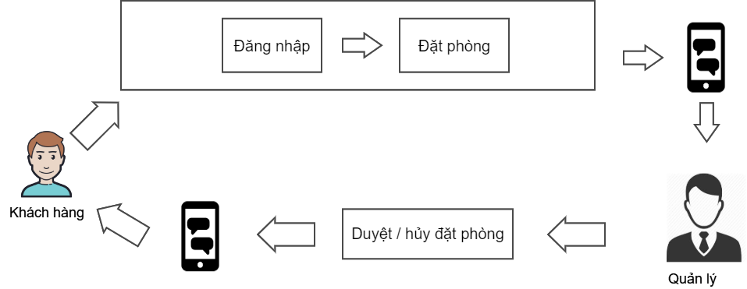

**Hình 1:** Mô hình đặt phòng karaoke

***Về phía chủ quán karaoke:***

***Quản lý đăng nhập:*** Người dùng cần nhập thông tin đăng nhập vào hệ thống gồm: tài khoản và mật khẩu. Sau khi đăng nhập thông tin, hệ thống sẽ điều hướng đến trang quản lý thông tin của người dùng hoặc thông báo lỗi nếu nhập sai thông tin tài khoản.

+ Đăng nhập bằng tài khoản của hệ thống

+ Đăng nhập bằng tài khoản Google

***Quản lý chi nhánh:*** Bao gồm quản lý các thông tin chi nhánh, như tên, địa chỉ, số điện thoại, Email, giá thuê phòng thấp nhất, giá thuê phòng cao nhất, địa chỉ chi nhánh trên bản đồ.

Các chức năng chính của quản lý chi nhánh karaoke gồm:

+ Xem, thêm, sửa các thông tin chi nhánh

+ Xem, thêm, sửa địa chỉ các chi nhánh trên bản đồ

***Quản lý phòng karaoke của chi nhánh:*** Quản lý thông tin phòng karaoke của chi nhánh gồm tên phòng, giá thuê, hình ảnh, thuộc tính phòng.

Các chức năng chính của quản lý phòng karaoke gồm:

+ Xem, thêm, sửa thông tin phòng karaoke của chi nhánh

+ Xem, thêm sửa, xóa thuộc tính phòng karaoke của chi nhánh

***Quản lý đặt phòng:*** Quản lý đặt phòng gồm chức năng thêm đặt phòng trực tuyến từ hệ thống, duyệt đặt phòng trực tuyến, thanh toán đặt phòng, xem được thông tin của khách hàng đặt phòng.

Các chức năng chính bao gồm:

+ Tạo đặt phòng trực tuyến từ hệ thống

+ Duyệt, hủy đặt phòng trực tuyến

+ Thanh toán đặt phòng

+ Xem thông tin khách hàng đặt phòng

+ Xuất hóa đơn khi thanh toán

+ Nhận thông báo SMS khi có khách hàng đặt phòng hoặc thanh toán

***Quản lý khuyến mãi:*** Gồm các chức năng thêm, sửa, cập nhật các chương trình khuyến mãi cho các chi nhánh.

Các chức năng chính bao gồm:

+ Xem danh sách khuyến mãi của các chi nhánh

+ Thêm khuyến mãi cho các chi nhánh

+ Cập nhật khuyến mãi cho các chi nhánh

***Quản lý phân quyền hệ thống:*** Dựa vào các chức năng của hệ thống từ đó chủ chi nhánh có thể cấp quyền cho thành viên trong hệ thống phù hợp với chức vụ của mình. Chức năng quản lý phân quyền của hệ thống gồm:

+ Tạo quyền mới cho hệ thống cho các chi nhánh quản lý

+ Cập nhật quyền cho hệ thống cho các chi nhánh quản lý

***Quản lý lịch sử thao tác của nhân viên:*** Chức năng này dùng để quản lý các thao tác của nhân viên trong hệ thống với ý nghĩa là thể hiện tính minh bạch và rõ ràng các thao tác của nhân viên trong hệ thống.

+ Xem lịch sử thao tác của các thành viên trong hệ thống thuộc chi nhánh của mình.

***Về phía nhân viên thuộc chi nhánh***

Dựa vào hệ thống phân quyền, nhân viên có thể thực hiện các chức năng do quản lý chi nhánh phân quyền, danh mục chức năng sẽ được hiển thị trên giao diện. Thao tác của nhân viên cũng sẽ được lưu lại để thể hiện tính minh bạch cho nhân viên.

***Về phía khách hàng :***

***Tìm kiếm:*** Khách hàng có thể tìm kiếm các chi nhánh karaoke dựa vào các tiêu chi sau:

+ Tìm kiếm theo tỉnh hoặc thành phố.

+ Tìm kiếm theo tên chi nhánh

***Đặt phòng trực tuyến:*** Khi tiến hành đặt phòng, hệ thống sẽ kiểm tra khách hàng đã đăng nhập vào hệ thống chưa. Nếu chưa đăng nhập vào hệ thống sẽ điều hướng khách hàng quay lại trang đăng nhập, ngược lại nếu đã đăng nhập sẽ tiến hành đặt phòng.

+ Đặt phòng trực tuyến từ hệ thống hoặc ứng dụng web app

+ Nhận thông báo SMS khi được các chi nhánh duyệt

***Thanh toán:*** Để tiến hành thanh toán, khách hàng cần phải đăng nhập vào hệ thống. Hệ thống sẽ có 2 hình thức thanh toán cho khách hàng:

+ Thanh toán trực tiếp: Gửi thông báo SMS cho chủ chi nhánh với thông tin yêu cần thanh toán

+ Thanh toán Speed Coin: Dùng Speed Coin từ tài khoản để thanh toán, hệ thống sẽ trừ Speed Coin của khách hàng để chuyển qua tài khoản của chủ chi nhánh kèm với thông báo đã thanh toán. Trong đó 1,000 vnđ tương ứng với 1,000 Speed Coin.

***Bình luận và đánh giá chi nhánh, phòng:*** Để thực hiện đánh giá và bình luận cho chi nhánh, phòng bắt buộc khách hàng cần phải đăng nhập vào hệ thống. Gồm các chức năng chính sau:

+ Bình luận cho chi nhánh karaoke hoặc phòng karaoke của chi nhánh

+ Đánh giá cho chi nhánh karaoke hoặc phòng karaoke của chi nhánh

***Tải hình ảnh lên chi nhánh, phòng*:** Khách hàng có thể chia sẽ hình ảnh vui chơi của mình lên hệ thống để mọi người cùng tham khảo hoặc lưu lại những khoảnh khắc của mình vào hệ thống.

***Lưu lại chi nhánh, phòng yêu thích:*** Khách hàng cần phải đăng nhập vào hệ thống để thực hiện chức năng lưu lại chi nhánh hoặc phòng yêu thích của mình vào hệ thống.

***Xem lịch sử:*** Khách hàng cần phải đăng nhập vào hệ thống để xem được các lịch sử của tài khoản gồm các lịch sử sau:

+ Lịch sử đặt phòng karaoke

+ Lịch sử thanh toán

***Quy đổi Speed Coin:*** Hệ thống có hình thức quy đổi từ điểm thưởng thành Speed Coin cho khách hàng. Hình thức quy đổi 1 điểm thưởng tương đương 1,000 Speed Coin và 1,000 Speed Coin tương đương với 1,000 vnđ.

***Quản lý thông tin cá nhân:*** Yêu cầu khách hàng đăng nhập vào hệ thống để xem được thông tin chi tiết của tài khoản cá nhân

+ Xem thông tin chính của tài khoản gồm: Hình ảnh đại diện, Email, họ và tên, tỉnh, quận huyện, địa chỉ, số điện thoại, giới tính và ngày sinh của tài khoản

+ Cập nhật thông tin chính của tài khoản

+ Thay đổi mật khẩu tài khoản

+ Đổi điểm thưởng thành Speed Coin

### NHÓM NGƯỜI DÙNG CHÍNH CỦA HỆ THỐNG

***Nhóm chủ chi nhánh quán karaoke:*** Sẽ quản lý tất cả những chức năng của hệ thống, những hoạt động tác động lên hệ thống, quản lý chi nhánh, quản lý phòng karaoke, quản lý đặt phòng karaoke, quản lý khuyến mãi, quản lý nhân viên, quản lý lịch sử người dùng, quản lý phân quyền.

***Nhóm nhân viên thuộc chi nhánh karaoke****:* Nhân viên được chủ chi nhánh thêm vào hệ thống với mục đích quản lý các chi nhánh hoặc nhiệm vụ của mình thay cho chủ chi nhánh. Dựa vào danh mục phân quyền hệ thống sẽ hiển thị các chức năng được cài đặt cho tài khoản của nhân viên.

***Nhóm khách hàng:*** Là người tương tác trực tiếp lên hệ thống bao gồm xem, tìm kiếm, bình luận, đánh giá phòng, chi nhánh karaoke, đặt phòng trực tuyến, thanh toán.

Chủ chi nhánh quán karaoke và khách hàng là những người sử dụng trực tiếp với hệ thống nên việc tiếp thu những ý kiến của khách hàng là việc làm cần thiết giúp hệ thống hoàn thiện và phát triển hơn.

## CHƯƠNG 2: CƠ SỞ LÝ THUYẾT

### FRAMEWORK LÀ GÌ?

Framework là một tập hợp các thư viện phần mềm, các trình biên dịch, diễn dịch hoặc các APIs nhằm cung cấp một môi trường giúp cho việc lập trình ứng dụng trở nên nhanh chóng. Lập trình viên chỉ cần tìm hiểu và khai thác Framework đúng cách rồi thực hiện gắn kết chúng lại với nhau và tạo ra sản phẩm.

### API LÀ GÌ?

API là viết tắt của Application Programming Interface (giao diện lập trình ứng dụng) phương thức kết nối với các thư viện và ứng dụng khác nhau. API cung cấp khả năng truy xuất đến một tập các hàm hay dùng và từ đó có thể trao đổi dữ liệu giữa các ứng dụng.

### WEB API LÀ GÌ?

Web API là một phương thức dùng để cho phép các ứng dụng khác nhau có thể giao tiếp, trao đổi dữ liệu với nhau qua lại. Dữ liệu được web API trả lại ở dạng JSON hoặc XML thông qua phương thức HTTP hoặc HTTPS.

Đặc điểm nổi bật của web API: Xây dựng các HTTP Service một cách đơn giản và nhanh chóng. Nó có khả năng hỗ trợ đầy đủ các thành phần HTTP: URI, request/response headers, caching, versioning content format.

### PROGRESSIVE WEB APPLICATION LÀ GÌ?

**Progressive Web Application** **(PWA)** không hoàn toàn là một giải pháp về công nghệ, mà là một tập các tiêu chuẩn được định nghĩa cho các ứng dụng web hướng theo, nhằm mang lại trải nghiệm tốt nhất cho người dùng, với sự hỗ trợ của trình duyệt về các API liên quan về Service Worker, Push Notification. Cùng với sự bùng nổ của Internet và sự ra đời của Ajax, đã khiến các website từng vốn chậm chạp giờ trở nên nhanh hơn, có hiệu năng và trải nghiệm giống như phần mềm trên máy tính và được gọi là một Single Page Application (SPA).

* Ưu điểm
  + Chạy được trên nhiều nền tảng, từ thiết bị di động đến máy tính, từ hệ điều hành Android đến IOS, từ Window đến Linux.
  + Người dùng không cần phải cài đặt ứng dụng nặng nề có khi hàng trăm Mb, không phải nâng cấp phiên bản, chúng luôn được cập nhật mới nhất.
  + Giao diện co giản theo ứng dụng dễ dàng.
  + Có thể tìm kiếm từ Goolge.
* Nhược điểm
  + Không can thiệp được sâu vào hệ thống mà phụ thuộc vào trình duyệt của người dùng.
  + Các chức năng về ngoại tuyến có giới hạn như là trình duyệt có hỗ trợ hay không.
  + Nhiều trình duyệt và các phiên bản khác nhau bạn sẽ tốn thời gian để đảm bảo chúng chạy giống nhau.

### TÌM HIỂU VỀ FRAMEWORK LARAVEL

Laravel là một PHP Framework mã nguồn mở và miễn phí, được phát triển bởi Taylor Otwell và nhằm mục tiêu hỗ trợ phát triển các ứng dụng web theo cấu trúc model- view- controller (MVC).

Với những tính năng nổi bật của Laravel như dễ sử dụng, xây dựng theo mô hình MVC nhờ đó mà cấu trúc và cách tổ chức code trong dự án được sắp xếp một cách hợp lý dễ dàng cho việc bảo trì cũng như phát triển lâu dài, bên cạnh đó, cùng với cộng đồng mạng hỗ trợ đông đảo đã khiến laravel trở thành một trong những frameword PHP được ưa chuộng và sử dụng nhiều nhất khi phát triển web PHP.

Dưới đây là kiểu kiến trúc vận hành của Frameword Laravel:

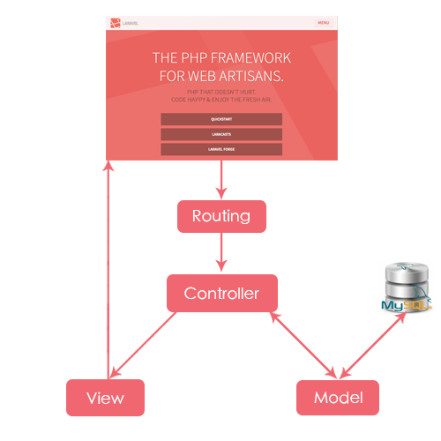

**Hình 2:** Mô hình Framework Laravel

### MÔ HÌNH MVC (MODEL – VIEW – CONTROLLER)

MVC là tên viết tắt của Model- View- Controller, là một kiến trúc phần mềm hay mô hình thiết kế sử dụng kỹ thuật phần mềm, có thể thấy, MVC gồm 3 thành phần, mỗi phần giữ một nhiệm vụ riêng biệt và độc lập với các thành phần khác.

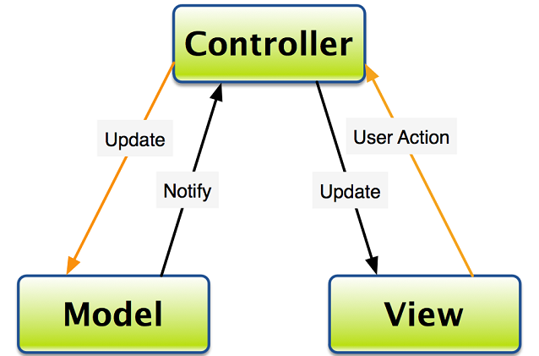

**Hình 3:** Mô hình MVC

1. ***Model:***

Model là thành phần xử lý truy xuất quản lý cơ sở dữ liệu, Model chứa tất cả các nghiệp vụ logic, đối tượng mô tả dữ liệu như các lớp, hàm xử lý, …

1. ***View:***

Đảm nhận việc hiển thị thông tin, giao diện tương tác với người dùng, nơi chứa tất cả các đối tượng GUI như textbox, images, các form hoặc các tập tin HTML.

1. ***Controller:***

Controller là thành phần trung gian giữ nhiệm vụ điều hướng các yêu cầu từ người dùng và gọi đúng những phương thức xử lý chúng…Chẳng hạn thành phần này sẽ nhận các yêu cầu (request) từ url và form để thao tác trực tiếp với mô hình (Model) và hiển thị kết quả tại giao diện (View).

1. ***Xử lý luồng dữ liệu trong MVC:***

Client gửi yêu cầu đến Server

🡪Controller nhận yêu cầu và xử lý yêu cầu đó, nếu cần Controller sẽ gọi đến mô hình (Model) để làm việc với cơ sở dữ liệu

🡪Sau khi xử lý, Controller trả kết quả về View, tại View sẽ hiện thị các mã html tạo nên giao diện, trả về toàn bộ html về trình duyệt hiển thị.

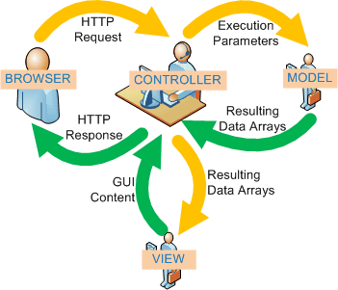

**Hình 4:** Mô hình xử lý dữ liệu trong MVC

1. ***Ưu điểm của mô hình MVC:***

Việc xây dựng hệ thống bằng mô hình MVC, sẽ thuận lợi cho việc bảo trì và phát triển hệ thống sau này, vì các thành phần được giữ chức năng độc lập và riêng biệt với nhau đây là sự lựa chọn thích hợp để làm việc nhóm.

### TÌM HIỂU VỀ FRAMEWORK VUEJS

Vue.js là một Framework linh động dùng để xây dựng giao diện người dùng (user interfaces - UI). Khác với các Framework nguyên khối, Vue được thiết kế từ đầu theo hướng cho phép và khuyến khích việc phát triển ứng dụng theo các bước. Khi phát triển lớp giao diện, người dùng chỉ cần dùng thư viện lõi (core library) của Vue, vốn rất dễ học và tích hợp với các thư viện hoặc dự án có sẵn.

Vue được tạo bởi Evan You sau khi làm việc ở Google, khi đó Evan đang dùng AngularJS cho một số dự án, và Evan nói rằng: "Tôi tưởng tượng, điều gì sẽ xảy ra nếu tôi trích một phần mà tôi thực sự thích về Angular và xây dựng một cái gì đó nhẹ nhàng mà không cần thêm các khái niệm bổ sung?".Vue ban đầu được phát hành lần đầu vào tháng 2 năm 2014. Dự án này đã được đăng lên HackerNew, Echo Js trong ngày đầu ra mắt.

Hiện tại, số lượng dự án của Vue đang ngày càng tăng nhanh. Vuejs là một trong những dự án phổ biến nhất trên Github và thứ 2 trong số các JavaScript Framework (chỉ sau React), Vue đã vượt qua các thư viện / Framework nổi tiếng khác như Angular 1.x, JQuery, Backbonejs

Vue được xây dựng theo mô hình **MVVM** khác với các kiểu mô hình trước đây như: **MVC** hay **MVP**. Trong **MVVM**, mô hình chỉ đơn giản là đại diện cho lớp truy cập dữ liệu của ứng dụng. Nó chứa dữ liệu thông tin sẽ được hiển thị ra cho người dùng để thao tác hoặc tương tác. Mô hình không có hành vi hoặc logic được xác định trên bất kỳ cách nào ngoài việc xác thực dữ liệu. Mô hình cũng không có cách nào để truy cập API phụ trợ hoặc bên thứ 3 để tạo hoặc lưu dữ liệu - nó chỉ đơn giản là một bộ chứa để chứa thông tin dữ liệu mà VM lấy và sử dụng.

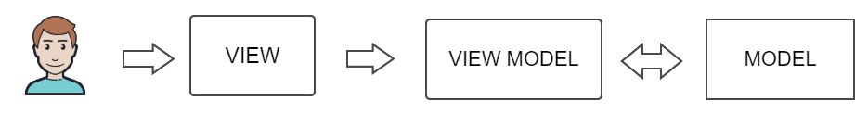

**Hình 5:** Mô hình MVVM của Vuejs

### TÌM HIỂU VỀ MÔ HÌNH MICROSERVICES

Trước khi ra đợi mô hình Microservices, các ứng dụng được thiết kế theo mô hình Monolith Application hay còn gọi là mô hình một khối. Toàn bộ các module (view, businness, database, report) đều được gôm chung một dự án lớn. Khi cập nhật ứng dụng lên server chúng ta cần phải gửi toàn bộ mã nguồn lên server sau đó cài đặt lại để chạy. Kiến trúc này hoạt động khá đơn giản và dễ dàng. Tuy nhiên, khi phần mềm trở nên lớn và phức tạp. Do các module đóng với nhau thành một khối, thì việc bảo trì hoặc nâng cấp phần mềm sẽ là hạn chế lớn cho người lập trình khi phải dừng lại server để cập nhật dự án lên, hoặc nâng cấp server để phục vụ khi dự án lớn hơn. Do đó kiến trúc Microservices sẽ tách các module thành những dịch vụ siêu nhỏ, mỗi dịch vụ sẽ đặt trên một server riêng giao tiếp với nhau thông qua phương thức HTTP và HTTPS.

* Ưu điểm:
  + Giảm thiểu sự gia tăng phức tạp của hệ thống lớn
  + Chia nhỏ các ứng dụng một khối lớn thành các dịch vụ nhỏ dễ quản lý, bảo trì, nâng cấp hoặc tự do chọn nâng cấp công nghệ mới
  + Mỗi dịch vụ nhỏ sẽ định ra ranh giới rõ ràng dưới dạng RPC hay API thông điệp
* Nhược điểm:
  + Phải xử lý sự cố khi kết nối chậm, lỗi khi thông điệp không gửi được hoặc thông điệp gửi đến nhiều đích đến vào các thời điểm khác nhau
  + Đảm bảo giao dịch phân tán cập nhật dữ liệu đúng đắn vào nhiều dịch vụ nhỏ khác nhau khó hơn
  + Triển khai mô hình Microservices phức tạp hơn ứng dụng một khối

### SƠ LƯỢC VỀ CÔNG NGHỆ GIS VÀ ARCGIS JAVASCRIPT

* Giải pháp công nghệ GIS phục vụ quản lý đô thị:
  + Quản trị dữ liệu không gian: Phần mềm hỗ trợ quản trị đồng thời nhiều cơ sở dữ liệu không gian được lưu trữ bởi hệ quản trị cơ sở dữ liệu SQL Server trên cùng một máy chủ hoặc trên các máy chủ khác nhau.
  + Biên tập bản đồ chuyên đề
  + Xử lí phân tích dữ liệu không gian
  + Cập nhật dữ liệu không gian
  + Thu thập dữ liệu bằng di động
  + Tích hợp hệ thống
* ArcGIS là dòng sản phẩm hỗ trợ trong hệ thống thông tin địa lí (GIS) của Esri.
* ArcGIS được sử dụng trong hệ thống bao gồm 2 nền tảng ArcGIS Enterprise và ArcGIS Desktop.
* ArcGis for JavaScript là một thư viện lập trình JavaScripts APIs để tích hợp bản đồ do phần mềm cung cấp vào các hệ thống.

CHƯƠNG 3: THIẾT KẾ VÀ CÀI ĐẶT HỆ THỐNG

### MÔ HÌNH DỮ LIỆU MỨC QUAN NIỆM (CDM)



**Hình 6:** Mô hình CDM

### MÔ HÌNH MỨC LUẬN LÝ (LDM)

Từ mô hình thực thể kết hợp ta phân tích được mô hình luận lý cho dữ liệu sau:

* Diễn giải khóa chính: Chữ in hoa gạch chân
* Diễn giải khóa ngoại: Chữ in hoa vết nghiêng

1. ***TABLE_USER*** (UUID_USER, *UUID_RULE,* EMAIL, PASSWORD, AVATAR, PHONE, GENDER, BIRTH_DAY, ADDRESS, RELIABILITY, USER_CREATE, NUMBER_BOOK, CANCLE_BOOK, TYPE_USER, DISPLAY_NAME, USER_TOKEN, NOTIFY_TOKEN, SPEED_COIN)
2. ***TABLE_RULE*** (UUID_RULE, NAME_RULE, USER_CREATE)
3. ***TABLE_DETAIL_RULE_FUNCTION*** (*UUID_RULE, UUID_FUNCTION,* FUNCTION_VIEW, FUNCTION_CREATE, FUNCTION_EDIT, FUNCTION_DELETE)
4. ***TABLE_FUNCION*** (UUID_FUNCTION, NAME_FUNCTION, USER_CREATE)
5. ***TABLE_BAR_KARAOKE*** (UUID_KARAOKE, *ID_DISTRICT,*  LOGO_KARAOKE, BANNER_KARAOKE, NAME_KARAOKE, ADDRESS_KARAOKE, EMAIL_KARAOKE, PHONE_KARAOKE, CONTENT_KARAOKE, USER_CREATE, LIKE, STAR_RATING, RENT_COST_MIN, RENT_COST_MAX, NUMBER_REATED, URL_SAFE)
6. ***TABLE_PROMOTION*** (UUID_PROMOTION, *UUID_KARAOKE,* BANNER_PROMOTION, NAME_PROMOTION, CONTENT_PROMOTION, VALUE_SAFE_OFF, USER_CREATE, CODE_PROMOTION, NUMBER_CODE, NUMBER_USE_CODE, DATE_START, DATE_END)
7. ***TABLE_COMMENT_KARAOKE*** (*UUID_USER*, *UUID_KARAOKE*, COMMENT_KARAOKE)
8. ***TABLE_RATING_LIKE*** (UUID_RATING_LIKE, *UUID_USER, UUID_KARAOKE, UUID_ROOM,* TYPE)
9. ***TABLE_DETAIL_MANAGER*** (*UUID_USER, UUID_KARAOKE*)
10. ***TABLE_ROOM_BAR_KARAOKE*** (UUID_ROOM, *UUID_KARAOKE* ,NAME_ROOM, IMAGE_ROOM, RENT_COST, CONTENT, USER_CREATE, STAR_RATING, NUMBER_REATED)
11. ***TABLE_ATTRIBUTE_ROOM*** (UUID_ATTRIBUTE, NAME_ATTRIBUTE, CONTENT_ATTRIBUTE, USER_CREATE)
12. ***TABLE_DETAIL_ATTRIBUTE_ROOM*** (*UUID_ROOM, UUID_ATTRIBUTE_ROOM*)
13. ***TABLE_BOOKING*** (UUID_BOOKING, *UUID_USER, UUID_ROOM,* TIME_START, TIME_END, DATE_BOOK, TOTAL_TIME, STATUS)
14. ***TABLE_COMMENT_ROOM*** (UUID_COMMENT_ROOM, *UUID_USER*, *UUID_ROOM*, CONTENT_ROOM)
15. ***TABLE_BILL*** (UUID_BILL, *UUID_USER, UUID_BAR_KARAOKE,* PRICE, TOTAL_TIME, RENT_COST_BILL, PAYPAL)
16. ***TABLE_IMAGE*** (UUID_IMAGE, *UUID_KARAOKE, UUID_ROOM,* URL_IMAGE)
17. ***TABLE_PROVINCE*** (ID_PROVINCE, NAME_PROVINCE)
18. ***TABLE_DISTRICT*** (ID_DISTRICT, *ID_PROVINCE,* NAME_DISTRICT)

### ĐẶC TẢ RÀNG BUỘC TOÀN VẸN

|  |  |  |  |
| --- | --- | --- | --- |
| STT | Bảng con (Reference table) |  | Bảng cha (Primary table) |
| 1 | TABLE_COMMENT_KARAOKE (UUID_USER) | → | TABLE_USER (UUID_USER) |
| 2 | TABLE_RATING_LIKE (UUID_USER) | → | TABLE_USER (UUID_USER) |
| 3 | TABLE_DETAIL_MANAGER (UUID_USER) | → | TABLE_USER (UUID_USER) |
| 4 | TABLE_BOOKING (UUID_USER) | → | TABLE_USER (UUID_USER) |
| 5 | TABLE_BILL (UUID_USER) | → | TABLE_USER (UUID_USER) |
| 6 | TABLE_COMMENT_ROOM (UUID_USER) | → | TABLE_USER (UUID_USER) |
| 7 | TABLE_USER (UUID_RULE) | → | TABLE_RULE (UUID_RULE) |
| 8 | TABLE_DETAIL_RULE_FUNCTION (UUID_RULE) | → | TABLE_RULE (UUID_RULE) |
| 9 | TABLE_DETAIL_RULE_FUNCTION (UUID_FUNCTION) | → | TABLE_FUNCTION (UUID_FUNCTION) |
| 10 | TABLE_BAR_KARAOKE (ID_DISTRICT) | → | TABLE_DISTRICT (ID_DISTRICT) |
| 11 | TABLE_DISTRICT (ID_PROVINCE) | → | TABLE_DISTRICT (ID_PROVINCE) |
| 12 | TABLE_PROMOTION (UUID_KARAOKE) | → | TABLE_KARAOKE (UUID_KARAOKE) |
| 13 | TABLE_DETAIL_MANAGER (UUID_KARAOKE) | → | TABLE_KARAOKE (UUID_KARAOKE) |
| 14 | TABLE_ROOM_BAR_KARAOKE (UUID_KARAOKE) | → | TABLE_KARAOKE (UUID_KARAOKE) |
| 15 | TABLE_IMAGE (UUID_KARAOKE) | → | TABLE_KARAOKE (UUID_KARAOKE) |
| 16 | TABLE_RATING_LIKE (UUID_KARAOKE) | → | TABLE_KARAOKE (UUID_KARAOKE) |
| 17 | TABLE_BILL (UUID_KARAOKE) | → | TABLE_KARAOKE (UUID_KARAOKE) |
| 18 | TABLE_BOOKIG (UUID_ROOM) | → | TABLE_ROOM_BAR_KARAOKE (UUID_KARAOKE) |
| 19 | TABLE_RATING_LIKE  (UUID_ROOM) | → | TABLE_ROOM_BAR_KARAOKE (UUID_KARAOKE) |
| 20 | TABLE_COMMENT_ROOM (UUID_ROOM) | → | TABLE_ROOM_BAR_KARAOKE (UUID_KARAOKE) |
| 21 | TABLE_IMAGE (UUID_ROOM) | → | TABLE_ROOM_BAR_KARAOKE (UUID_KARAOKE) |
| 22 | TABLE_DETAIL_ATTRIBUTE_ROOM (UUID_ROOM) | → | TABLE_ROOM_BAR_KARAOKE (UUID_KARAOKE) |
| 22 | TABLE_DETAIL_ATTRIBUTE_ROOM (UUID_ATTRIBUTE) | → | TABLE_ATTRIBUTE (UUID_ ATTRIBUTE) |

### XÂY DỰNG CÁC THỰC THỂ

* **Thực thể user**

Ý nghĩa: Thể hiện thông tin tài khoản người dùng bao gồm tài khoản của khách hàng, chủ chi nhánh karaoke, và thành viên của chi nhánh.

**Bảng 1:** Các thuộc tính của thực thể Users

|  |  |  |
| --- | --- | --- |
| THUỘC TÍNH | KIỂU DỮ LIỆU | MÔ TẢ |
| UUID_USER | Char (50) | Khóa chính của thực thể user |
| UUID_RULE | Char(50) | Khóa ngoại quyền người dùng |
| EMAIL | Char (50) | Email người dùng |
| PASSWORD | Char(255) | Mật khẩu tài khoản |
| AVATAR | Char(255) | Lưu đường dẫn ảnh đại diện |
| PHONE | Char(12) | Số điện thoại người dùng |
| GENDER | Int(1) | Giới tính người dùng  =1: Nam  =2: Nữ |
| BIRTH_DAY | Date | Ngày sinh người dùng |
| ADDRESS | Varchar(255) | Địa chỉ user |
| SPEED CỌIN | Int(50) | Tiền ảo của hệ thống |
| POINT | Float | Điểm tích lũy |
| NUMBER_BOOK | Int(11) | Số lần đặt phòng karaoke |
| CANCLE_BOOK | Int(11) | Số lần tự hủy đặt phòng |
| TYPE_USER | Int(11) | Kiểu tài khoản:  =1: tài khoản hệ thống  =2: tài khoản Google |
| DISPLAY_NAME | Varchar(50) | Họ và tên user |
| USER_TOKEN | Varchar(255) | Lưu token của người dùng khi đăng nhập thành công |
| CREATED_AT | TIMESTAMP | Ngày tạo |
| UPDATED_AT | TIMESTAMP | Ngày cập nhật mới nhất |

**Bảng 2:** Thực thể karaoke

|  |  |  |
| --- | --- | --- |
| THUỘC TÍNH | KIỂU DỮ LIỆU | MÔ TẢ |
| UUID_KARAOKE | Char(50) | Khóa chính thực thể karaoke |
| OBJECTID | Int(11) | Khóa ngoại thực thể Layer karaoke (Arcgis server) |
| ID_DISTRICT | Char(50) | Khóa ngoại quận huyện |
| LOGO_KARAOKE | Char(255) | Đường dẫn logo karaoke |
| BANNER_KARAOKE | Char(255) | Đường dẫn banner karaoke |
| NAME_KARAOKE | Varchar(50) | Tên chi nhánh karaoke |
| ADDRESS_KARAOKE | Varchar(255) | Địa chỉ chi nhánh karaoke |
| EMAIL_KARAOKE | Char(255) | Email chi nhánh karaoke |
| PHONE_KARAOKE | Char(12) | Số điện thoại chi nhánh |
| CONTENT_KARAOKE | Text | Nội dung giới thiệu chi nhánh |
| RENT_COST_MIN | Float | Giá thuê thấp nhất |
| RENT_COST_MAX | Float | Giá thuê cao nhất |
| LIKE | Int(11) | Số lượng lượt thích của chi nhánh |
| STAR_RTING | Float | Số sao đánh giá trung bình |
| NUMBER_REATED | Int(11) | Số lượng đánh giá của người dùng |
| VIEW | Int(11) | Số lượng xem của người dùng |
| URL_SAFE | Char(50) | Đường dẫn chi nhánh |
| CREATED_AT | TIMESTAMP | Ngày tạo chi nhánh |
| UPDATED_AT | TIMESTAMP | Ngày cập nhật chi nhánh mới nhất |

**Bảng 3:** Thực thể quản lý chi nhánh karaoke

|  |  |  |
| --- | --- | --- |
| THUỘC TÍNH | KIỂU DỮ LIỆU | MÔ TẢ |
| UUID_USER | Char(50) | Khóa ngoại thực thể user |
| UUID_KARAOKE | Char(50) | Khóa ngoại thực thể karaoke |
| CREATED_AT | TIMESTAMP | Ngày tạo |
| UPDATED_AT | TIMESTAMP | Ngày cập nhật |

**Bảng 4:** Thực thể lịch sử thao tác thành viên quản lý chi nhánh karaoke

|  |  |  |
| --- | --- | --- |
| THUỘC TÍNH | KIỂU DỮ LIỆU | MÔ TẢ |
| UUID_HISTORY_ACTION | Char(50) | Khóa chính thực thể lịch sử thao tác |
| UUID_USER | Char(50) | Khóa ngoại thực thể user |
| NAME_HISTORY | Varchar(50) | Tên thao tác lịch sử |
| CONTENT_ACTION | Text | Nội dung thao tác |
| CREATED_AT | TIMESTAMP | Ngày thao tác |
| UPDATED_AT | TIMESTAMP | Ngày cập nhật |

**Bảng 5:** Thực thể bình luận karaoke

|  |  |  |
| --- | --- | --- |
| THUỘC TÍNH | KIỂU DỮ LIỆU | MÔ TẢ |
| UUID_COMMENT_KARAOKE | Char(50) | Khóa chính thực thể bình luận karaoke |
| UUID_USER | Char(50) | Khóa ngoại thực thể user |
| UUID_BAR_KARAOKE | Char(50) | Khóa ngoại thực thể karaoke |
| CONTENT_COMMENT | Text | Nội dung bình luận |
| CREATED_AT | TIMESTAMP | Ngày bình luận |
| UPDATED_AT | TIMESTAMP | Ngày cập nhật |

**Bảng 6**: Thực thể phòng karaoke

|  |  |  |
| --- | --- | --- |
| THUỘC TÍNH | KIỂU DỮ LIỆU | MÔ TẢ |
| UUID_ROOM | Char(50) | Khóa chính của thực thể phòng karaoke |
| NAME_ROOM | Varchar(500 | Tên phòng karaoke |
| IMGE_ROOM | Char(255) | Đường dẫn ảnh đại diện phòng |
| RENT_COST | Float | Giá thuê phòng / giờ |
| CONTENT | Text | Nội dung giới thiệu về phòng |
| CAPACITY | Varchar(50) | Sức chứa của phòng |
| NEW_ROOM | Int | Phòng mới hoặc cũ  =1: phòng mới  =0: phòng cũ |
| DESIGN | Varchar(50) | Kiểu thiết kế |
| EVENT | Int | Có hỗ trợ tổ chức event  =1: có  =0: không |
| CREATED_AT | TIMESTAMP | Ngày tạo phòng |
| UPDATED_AT | TIMESTAMP | Ngày cập nhật mới nhất |

**Bảng 7:** Thực thể đặt phòng

|  |  |  |
| --- | --- | --- |
| THUỘC TÍNH | KIỂU DỮ LIỆU | MÔ TẢ |
| UUID_BOOKING | Char(50) | Khóa chính của thực thể đặt phòng |
| UUID_USER | Char(50) | Khóa ngoại của tực thể user |
| UUID_ROOM | Char(50) | Khóa ngoại của thực thể phòng |
| TIME_START | Time | Thời gian đặt phòng |
| DATE_BOOK | Time | Ngày đặt phòng |
| TIME_END | Time | Thời gian trả phòng |
| TOTAL_TIME | Int | Tổng thời gian thuê phòng |
| STATUS | Int | Trạng thái đặt phòng  =0: Chờ duyệt  =1: Đã duyệt  =2: Đang sử dụng phòng  =3: Đã thanh toán  =4: Hủy đặt phòng  =5: Tự hủy |
| CREATED_AT | TIMESTAMP | Ngày tạo |
| UPDATED_AT | TIMESTAMP | Ngày cập nhật |

**Bảng 8:** Thực thể thuộc tính phòng

|  |  |  |
| --- | --- | --- |
| THUỘC TÍNH | KIỂU DỮ LIỆU | MÔ TẢ |
| UUID_ATTRIBUTE | Char(50) | Khóa chính thực thể thuộc tính phòng |
| NAME_ATTIBUTE | Varchar(50) | Tên thuộc tính phòng |
| CONTENT_ATTRIBUTE | Varchar(50) | Nội dung thuộc tính phòng |
| CREATED_AT | TIMESTAMP | Ngày tạo |
| UPDATED_AT | TIMESTAMP | Ngày cập nhật |

**Bảng 9:** Thực thể bình luận phòng karaoke

|  |  |  |
| --- | --- | --- |
| THUỘC TÍNH | KIỂU DỮ LIỆU | MÔ TẢ |
| UUID_COMMENT_ROOM | Char(50) | Khóa chính thực thể bình luận phòng karaoke |
| UUID_USER | Char(50) | Khóa ngoại thực thể user |
| UUID_ROOM | Char(50) | Khóa ngoại thực thể phòng karaoke |
| CONTENT_ROOM | Text | Nội dung bình luận phòng |
| CREATED_AT | TIMESTAMP | Ngày bình luận phòng |
| UPDATED_AT | TIMESTAMP | Ngày cập nhật |

**Bảng 10:** Thực thể hóa đơn

|  |  |  |
| --- | --- | --- |
| THUỘC TÍNH | KIỂU DỮ LIỆU | MÔ TẢ |
| UUID_BILL | Char(50) | Khóa chính thực thể hóa đơn |
| UUID_KARAOKE | Char(50) | Khóa ngoại thực thể karaoke |
| UUID_USER | Char(50) | Khóa ngoại thực thể user |
| PRICE_BILL | Double | Tiền hóa đơn |
| TOTAL_TIME | Char(20) | Tổng thời gian thuê |
| RENT_COST | Float | Giá thuê phòng / giờ |
| CODE_PROMOTION | Char(50) | Mã khuyến mãi |
| PAYPAL | Int(1) | Hình thức thanh toán  =1: Thanh toán trực tiếp  =2: Thanh toán bằng Speed Coin |
| CREATED_AT | TIMESTAMP | Ngày tạo |
| UPDATED_AT | TIMESTAMP | Ngày cập nhật |

**Bảng 11:** Thực thể khuyến mãi

|  |  |  |
| --- | --- | --- |
| THUỘC TÍNH | KIỂU DỮ LIỆU | MÔ TẢ |
| UUID_PROMOTION | Char(50) | Khóa chính thực thể khuyến mãi |
| BANNER_PROMOTION | Char(255) | Đường dẫn hình ảnh khuyến mãi |
| CONTENT_PROMOTION | Text | Nội dung khuyến mãi |
| VALUE_SAFE_OF | Float | Phần trăm khuyến mãi |
| CODE_PROMOTION | Char(50) | Mã khuyến mãi |
| NUMBER_PROMOTION | Int(11) | Số lượng mã khuyến mãi |
| USE_PROMOTION | Int(11) | Số lượng mã khuyến mãi đã sử dụng |
| DATE_STARTED | Datetime | Ngày bắt đầu khuyến mãi |
| DATE_END | Datetime | Ngày kết thúc khuyến mãi |
| CREATED_AT | TIMESTAMP | Ngày tạo |
| UPDATED_AT | TIMESTAMP | Ngày cập nhật |

**Bảng 12:** Thực thể chức năng hệ thống

|  |  |  |
| --- | --- | --- |
| THUỘC TÍNH | KIỂU DỮ LIỆU | MÔ TẢ |
| UUID_FUNCTION | Char(50) | Khóa chính thực thể chức năng hệ thống |
| NAME_FUNCTION | Varchar(20) | Tên chức năng hệ thống |

**Bảng 13:** Thực thể quyền hệ thống

|  |  |  |
| --- | --- | --- |
| THUỘC TÍNH | KIỂU DỮ LIỆU | MÔ TẢ |
| UUID_RULE | Char(50) | Khóa chính thực thể quyền |
| NAME_RULE | Varchar(20) | Tên quyền hệ thống |
| CREATED_AT | TIMESTAMP | Ngày tạo |
| UPDATED_AT | TIMESTAMP | Ngày cập nhật |

**Bảng 14:** Thực thể chi tiết quyền

|  |  |  |
| --- | --- | --- |
| THUỘC TÍNH | KIỂU DỮ LIỆU | MÔ TẢ |
| UUID_FUNCTION | Char(50) | Khóa ngoại thực thể chức năng |
| UUID_RULE | Char(50) | Khóa ngoại thực thể quyền |
| FUNCTION_VIEW | Char(10) | Chức năng xem |
| FUNCTION_CREATE | Char(10) | Chức năng thêm |
| FUNCTION_EDIT | Char(10) | Chức năng sửa |
| FUNCTION_DELETE | Char(10) | Chức năng xóa |
| CREATED_AT | TIMESTAMP | Ngày tạo |
| UPDATED_AT | TIMESTAMP | Ngày cập nhật |

**Bảng 15:** Thực thể hình ảnh

|  |  |  |
| --- | --- | --- |
| THUỘC TÍNH | KIỂU DỮ LIỆU | MÔ TẢ |
| UUID_IMAGE | Char(50) | Khóa chính của thực thể hình ảnh |
| UUID_KARAOKE | Char(50) | Khóa ngoại thực thể karaoke |
| UUID_ROOM | Char(50) | Khóa ngoại thực thể phòng |
| URL_IMAGE | Char(255) | Đường dẫn hình ảnh |
| TYPE | Int(1) | Kiểu hình ảnh  = NULL: lưu ở server  = firebase: lưu ở Storage Firebase |
| CREATED_AT | TIMESTAMP | Ngày tạo |
| UPDATED_AT | TIMESTAMP | Ngày cập nhật |

**Bảng** 16: Thực thể tỉnh / thành phố

|  |  |  |
| --- | --- | --- |
| THUỘC TÍNH | KIỂU DỮ LIỆU | MÔ TẢ |
| ID_PROVINCE | Char(50) | Khóa chính thực thể thành phố |
| NAME_PROVINCE | Varchar(50) | Tên tỉnh / thành phố |
| CODE | Char(50) | Mã tỉnh / thành phố |
| IMAGE_PROVINCE | Char(255) | Đường dẫ ảnh tỉnh / thành phố |

**Bảng 17:** Thực thể quận / huyện

|  |  |  |
| --- | --- | --- |
| THUỘC TÍNH | KIỂU DỮ LIỆU | MÔ TẢ |
| ID_DISTRICT | Char(50) | Khóa chính thực thể |
| ID_PROVINCE | Char(50) | Khóa ngoại thực thể tỉnh / thành phố |
| NAME_DISTRCT | Varchar(50) | Tên quận / huyện |
| PREFIX | Char(20) | Tiền tố quận / huyện |

## CHƯƠNG 4: THIẾT KẾ MÔ HÌNH CHỨC NĂNG

### MÔ HÌNH CHỨC NĂNG KHÁCH HÀNG

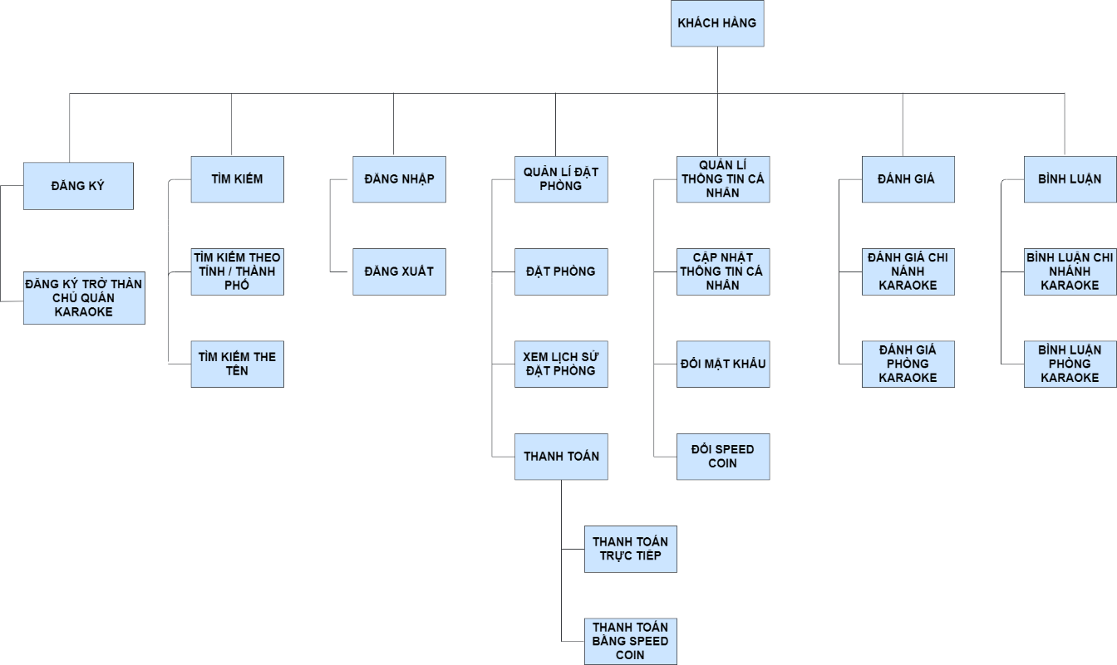

**Hình 7:** Sơ đồ chức năng khách hàng

### SƠ ĐỒ CHỨC NĂNG CHỦ CHI NHÁNH KARAOKE VÀ NHÂN VIÊN

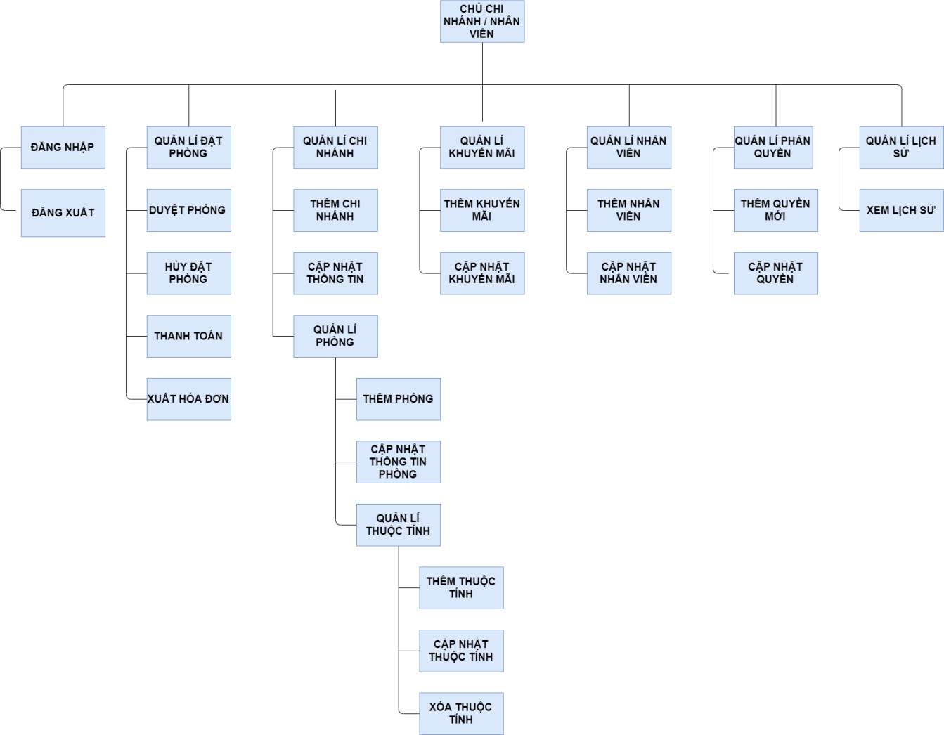

**Hình 8:** Sơ đồ chức năng chủ chi nhánh và nhân viên chi nhánh

## CHƯƠNG 5: HỆ THỐNG ĐẶT PHÒNG KARAOKE

Trong chương này sẽ giới thiệu về hệ thống đặt phòng karaoke gồm 4 mục chính:

* + Xây dựng mô hình Microservices
  + Xây dựng APIs bằng Framework Laravel
  + Thiết kế giao diện trên nền tảng web
    - **Single Page Application** (**SPA**) bằng Framework Vuejs
    - **Progressive Web Application** (**PWA**) bằng Framework7 (Web App)
  + Xây dựng Arcgis server của Arcgis

### 1. XÂY DỰNG MÔ HÌNH MICROSERVICES

Hệ thống đặt phòng karaoke được thiết kế gồm các phần như sau:

* + Bộ APIs được xây dựng bằng Framework Laravel có nhiệm vụ truy vấn với cơ sở dữ liệu của hệ thống karaoke.
  + Bộ APIs Arcgis Javscript có nhiệm vụ truy vấn với cơ sở dữ liệu bản đồ.
  + API SMS Twillo có nhiệm vụ gửi thông báo khi có người đăng ký phòng khi được duyệt từ chi nhánh hoặc thanh toán
  + API Firebase có nhiệm vụ tải hình ảnh của khách hàng lưu lên Storage của Firebase sau đó gọi qua API của hệ thống karaoke để cập nhật lại hình ảnh vào cơ sở dữ liệu và cung cấp API để đăng nhập bằng tài khoản Google
  + API GPS có nhiệm vụ lấy tọa độ hiện tại của thiết bị của người dùng sau đó gọi qua API của hệ thống karaoke truy vấn các chi nhánh karaoke theo tỉnh vừa lấy được
  + Giao diện web được chia làm 2 phần
    - Single Page Application (SPA): được xây dựng trên nền tảng Framework Vuejs.
    - Progressive Web Application (PWA): được xây dựng trên nền tảng Framework7 Vue

Sau đây là mô hình Microservices tổng quan của hệ thống:

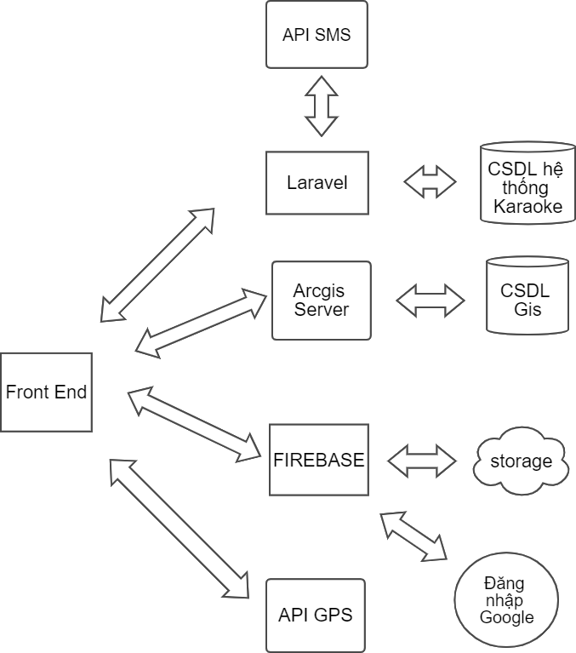

**Hình 9:** Mô hình Microservices hệ thống đặt phòng karaoke

### 2. XÂY DỰNG APIs CHO HỆ THỐNG

Bộ APIs được xây dựng gần như đầy đủ các chức năng chính của bài toán đưa ra, sau đây là một số API chính của hệ thống:

#### 2.1. Hàm đăng nhập bằng tài khoản hệ thống

##### 2.1.1. Mô tả

**Bảng 18:** Mô tả hàm đăng nhập của hệ thống

|  |  |
| --- | --- |
| Request URL | <https://speedkaraoke.herokuapp.com/api/v1/user/login> |
| Request Method | POST |
| Request Header | Contet-Type: multipart/form-data |
| Form data | EMAIL: {EAMIL}  PASSWORD: {PASSWORD} |

##### 2.1.2. Thông điệp yêu cầu

**Bảng 19:** Thông điệp yêu cầu của hàm đăng nhập vào hệ thống

|  |  |  |  |
| --- | --- | --- | --- |
| **Dữ liệu đầu vào** | **Tên Field** | **Kiểu dữ liệu** | **Ghi chú** |
| EMAIL | EMAIL | Chuỗi ký tự | Email của người dùng đăng ký |
| PASSWORD | PASSWORD | Chuỗi ký tự | Mật khẩu của người dùng đăng ký |

##### *2.1.3.* Thông điệp trả lời

**Bảng 20:** Thông điệp trả lời hàm đăng nhập vào hệ thống

|  |  |
| --- | --- |
| **Trường** | **Kết quả** |
| Header status | 200 |
| Header ContentType | Application/json;charset=UTF8 |
| Json data | Trả về là một đối tượng bao gồm các thuộc tính sau:  + success: thể hiện thực hiện đúng sai (true / false) + message: hiển thị thông điệp trả lời  + data: trả về chuỗi token cho người dùng  + status: hiển thị trạng thái của thông điệp |

#### 2.2. Hàm lưu token khi đăng nhập bằng Goolge

##### 2.2.1. Mô tả

**Bảng 21:** Mô tả hàm đăng nhập bằng Google

|  |  |
| --- | --- |
| Request URL | [https://speedkaraoke.herokuapp.com/api/v1/user/](https://speedkaraoke.herokuapp.com/api/v1/user/login)google |
| Request Method | POST |
| Request Header | Contet-Type: multipart/form-data |
| Form data | EMAIL: {EMAIL}  USER_TOKEN: {USER_TOKEN} |

##### 2.2.2. Thông điệp yêu cầu

**Bảng 22:**Thông điệp yêu cầu của hàm đăng nhập bằng tài khoản Google

|  |  |  |  |
| --- | --- | --- | --- |
| **Dữ liệu đầu vào** | **Tên Field** | **Kiểu dữ liệu** | **Ghi chú** |
| EMAIL | EMAIL | Chuỗi ký tự | Email của Google |
| USER_TOKEN | USER_TOKEN | Chuỗi ký tự | Token khi đăng nhập thành công Google trả về, sau đó lưu vào cơ sở dữ liệu |

##### 2.2.3. Thông điệp trả lời

**Bảng 23:** Thông điệp trả lời của hàm đăng nhập bằng tài khoản Google

|  |  |
| --- | --- |
| **Trường** | **Kết quả trả về** |
| Header status | 200 |
| Header ContentType | Application/json;charset=UTF8 |
| Json data | Trả về là totken đầu vào |

#### 2.3. Hàm đăng ký tài khoản

##### 2.3.1. Mô tả

**Bảng 24:** Bảng mô tả hàm đăng ký tài khoản

|  |  |
| --- | --- |
| Request URL | [https://speedkaraoke.herokuapp.com/api/v1/user/](https://speedkaraoke.herokuapp.com/api/v1/user/login)resignter |
| Request Method | POST |
| Request Header | Contet-Type: multipart/form-data |
| Form data | EMAIL: {EMAIL}  PHONE: {PHONE}  DISPLAY_NAME: {DISPLAY_NAME}  PASSWORD: {PASSWORD} |

##### 2.3.2. Thông điệp yêu cầu

**Bảng 25:** Thông điệp yêu cầu của hàm đăng ký tài khoản

|  |  |  |  |
| --- | --- | --- | --- |
| **Dữ liệu đầu vào** | **Tên Field** | **Kiểu dữ liệu** | **Ghi chú** |
| EMAIL | EMAIL | Chuỗi ký tự | Email đăng ký |
| PHONE | PHONE | Chuỗi ký tự số | Số điện thoại người dùng |
| DISPLAY_NAME | DISPLAY_NAME | Chuỗi ký tự | Họ và tên người dùng |
| PASSWORD | PASSWORD | Chuỗi ký tự | Mật khảu tài khoản đăng ký |

##### 2.3.3. Thông điệp trả lời

**Bảng 26:** Thông điệp trả lời của hàm đăng ký tài khoản

|  |  |
| --- | --- |
| **Trường** | **Kết quả trả về** |
| Header status | 200 |
| Header ContentType | Application/json; charset=UTF-8 |
| Json data | Kết quả trả về là một đối tượng gồm các thuộc tính sau:  + succes: thể hiện hàm thực hiện đúng hay sai  + message: thể hiện thông điệp của hàm  +data: trả về token khi đăng ký thành công |

#### 2.4. Hàm lấy thông tin tài khoản

##### 2.4.1. Mô tả

**Bảng 27:** Mô tả hàm lấy thông tin tài khoản

|  |  |
| --- | --- |
| Request URL | [https://speedkaraoke.herokuapp.com/api/v1/user/](https://speedkaraoke.herokuapp.com/api/v1/user/login)token |
| Request Method | GET |
| Request Header | Content-Type: multipart/form-data |
| Paramer | api_token |

##### 2.4.2. Thông điệp yêu cầu

**Bảng 28**: Thông điệp yêu cầu của hàm lấy thông tin tài khoản của người dùng

|  |  |  |  |
| --- | --- | --- | --- |
| **Dữ liệu đầu vào** | **Tên Field** | **Kiểu dữ liệu** | **Ghi chú** |
| api_token | api_token | Chuỗi ký tự | Token của user khi đăng nhập |

##### 2.4.3. Thông điệp trả lời

|  |  |
| --- | --- |
| **Trường** | **Kết quả trả về** |
| Header status | 200 |
| Header ContentType | Application/json; charset=UTF-8 |
| Json data | Dữ liệu trả về là một đối tượng gồm các thuộc tính sau:  + success: thể hiện hàm thực hiện đúng / sai  + message: thể hiện nội dung thông điệp trả về  + status: trạng thái của thông điệp trả về  + data: dữ liệu của tài khoản user |

#### 2.5. Hàm tạo chi nhánh karaoke

##### 2.5.1 Mô tả

**Bảng 29:** Mô tả hàm tạo chi nhánh karaoke

|  |  |
| --- | --- |
| Request URL | <https://speedkaraoke.herokuapp.com/api/v1/karaoke/> |
| Request Method | POST |
| Request Header | Content-Type: multipart/form-data; |
| Paramer | + api_token |
| Form data | LOGO_KARAOKE: {LOGO_KARAOKE}  BANNER_KARAOKE: {BANNER_KARAOKE}  UUID_KARAOKE: {UUID_KARAOKE}  ID_PROVINCE: {ID_PROVINCE}  ID_DISTRICT: {ID_DISTRICT}  NAME_KARAOKE: {NAME_KARAOKE}  ADDRESS_KARAOKE: {ADDRESS_KARAOKE}  EMAIL_KARAOKE: {EMAIL_KARAOKE}  PHONE_KARAOKE: {PHONE_KARAOKE}  RENT_COST_MIN:{RENT_COST_MIN} RENT_COST_MAX: {RENT_COST_MAX}  URL_SAFE: {URL_SAFE}  CONTENT_KARAOKE: {CONTENT_KARAOKE} |

##### 2.5.2. Thông điệp yêu cầu

**Bảng 30:** Thông điệp yêu cầu của hàm tạo chi nhánh

|  |  |  |  |
| --- | --- | --- | --- |
| **Trường** | **Tên Field** | **Kiểu dữ liệu** | **Ghi chú** |
| api_token | api_token | Chuỗi ký tự | Token của user khi đăng nhập vào hệ thống |
| LGO_KARAOKE | LOGO_KARAOKE | File | Ảnh logo của chi nhánh |
| BANNER_KARAOKE | BANNER_KARAOK | File | Ảnh banner của chi nhánh |
| UUID_KARAOKE | UUID_KARAOKE | Chuỗi ký tự uuid | Khóa chính của chi nhánh |
| ID_PROVINCE | ID_PROVINCE | Chuỗi ký tự | Khóa chính của tỉnh / thành phố |
| ID_DISTRICT | ID_DISTRICT | Chuỗi ký tự | Khóa chính của quận / huyện |
| NAME_KARAOKE | NAME_KARAOKE | Chuỗi ký tự | Tên chi nhánh |
| ADDRESS_KARAOKE | ADDRESS_KARAOK | Chuỗi ký tự | Địa chỉ chi nhánh |
| EMAIL_KARAOKE | EMAIL_KARAOKE | Chuỗi ký tự | Email chi nhánh |
| PHONE_KARAOKE | PHONE_KARAOKE | Chuỗi ký tự | Số điện thoại chi nhánh |
| RENT_COST_MIN | RENT_COST_MIN | Float | Giá thuê phòng thấp nhất |
| RENT_COST_MAX | RENT_COST_MAX | Float | Giá thuê phòng cao nhất |
| URL_SAFE | URL_SAFE | Chuỗi ký tự | Đường dẫn tóm tắt |

##### 2.5.3. Thông điệp trả lời

**Bảng 31:** Thông điệp trả lời hàm tạo chi nhánh

|  |  |
| --- | --- |
| **Trường** | **Kết quả trả về** |
| Header status | 200 |
| Header ContentType | Application/json; charset=UTF-8 |
| Json data | Dữ liệu trả về là dữ liệu đã tạo chi nhánh karaoke |

#### Hàm cập nhật chi nhánh karaoke

##### Mô tả

**Bảng 32:** Mô tả hàm cập nhật thông tin karaoke

|  |  |
| --- | --- |
| Request URL | [https://speedkaraoke.herokuapp.com/api/v1/karaoke/{id}/](https://speedkaraoke.herokuapp.com/api/v1/karaoke/%7bid%7d/)update |
| Request Method | GET |
| Request Header | Content-Type: multipart/form-data |
| Paramer | + api_token |
| Form data | OBJECTID: {OBJECTID}  LOGO_KARAOKE: {LOGO_KARAOKE}  BANNER_KARAOKE: {BANNER_KARAOKE}  ID_DISTRICT: {ID_DISTRICT}  ID_PROVINCE: {ID_PROVINCE}  NAME_KARAOKE: {NAME_KARAOKE}  EMAIL_KARAOKE: {EMAIL_KARAOKE}  PHONE_KARAOKE: {PHONE_KARAOKE}  RENT_COST_MIN: {RENT_COST_MIN}  RENT_COST_MAX: {RENT_COST_MAX}  CONTENT_KARAOKE: {CONTENT_KARAOKE} |

##### Thông điệp yêu cầu

**Bảng 33:** Thông điệp yêu cầu của hàm thêm chi nhánh karaoke

|  |  |  |  |
| --- | --- | --- | --- |
| **Trường** | **Tên Field** | **Kiểu dữ liệu** | **Ghi chú** |
| api_token | api_token | Chuỗi ký tự | Token user khi đăng nhập (bắt buộc) |
| OBJECTID | OBJECTID | Chuỗi ký tự | Khóa chính của layer karaoke của cơ sở dữ liệu arcgis |
| LOGO_KARAOKE | LOGO_KARAOKE | File | Ảnh logo của chi nhánh |
| BANNER_KARAOKE | BANNER_KARAOKE | File | Ảnh banner của chi nhánh |
| ID_DISTRICT | ID_DISTRICT | Chuỗi ký tự | Khóa chính của quận huyện (bắt buộc) |
| ID_PROVINCE | ID_PROVINCE | Chuỗi ký tự | Khóa chính của tỉnh / thành phố (bắt buộc) |
| NAME_KARAOKE | NAME_KARAOKE | Chuỗi ký tự | Tên chi nhánh (bắt buộc) |
| ADDRESS_KARAOKE | ADDRESS_KARAOKE | Chuỗi ký tự | Địa chỉ chi nhánh (bắt buộc) |
| EMAIL_KARAOKE | EMAIL_KARAOKE | Chuỗi ký tự | Email chi nhánh (bắt buộc) |
| PHONE_KARAOKE | PHONE_KARAOKE | Chuỗi ký tự | Số điện thoại chi nhánh (bắt buộc) |
| RENT_CONS_MIN | RENT_COST_MIN | Float | Tiền thuê phòng thấp nhất của chi nhánh (bắt buộc) |
| RENT_COST_MAX | RENT_COST_MAX | Float | Tiền thuê phòng cao nhất của chi nhánh (bắt buộc) |
| CONTENT_KARAOKE | CONTENT_KARAOKE | Chuỗi ký tự | Nội dung mô tả chi nhánh (bắt buộc) |

##### Thông điệp trả lời

**Bảng 34:** Thông điệp trả lời của hàm cập nhật chi nhánh karaoke

|  |  |
| --- | --- |
| **Trường** | **Kết quả trả về** |
| Header status | 200 |
| Header ContentType | Application/json; charset=UTF-8 |
| Json data | Trả về ký tự số:  1: cập nhật thành công  0: cập nhật không thành công |

#### Hàm lấy danh sách chi nhánh karaoke

##### Mô tả

**Bảng 35:** Mô tả hàm lấy danh sách chi nhánh

|  |  |
| --- | --- |
| Request URL | <https://speedkaraoke.herokuapp.com/api/v1/karaoke/> |
| Request Method | GET |
| Request Headers | Content-Type: application/json; |
| Paramer | + api_token: lấy theo danh sách karaoke của chủ chi nhánh  + safe_url: lấy 1 chi nhánh theo safe_url  + ID_DISTRICT: lấy chi nhánh theo quận / huyện  + ID_PROVINCE: lấy chi nhánh theo tỉnh / thành phố  + sort:  = star: lấy danh sách chi nhánh theo đánh giá cao và có lượt xem cao  = groupby: thống kê danh sách karaoke theo tỉnh thành |

##### Thông điệp trả lời

|  |  |
| --- | --- |
| **Trường** | **Kết quả trả về** |
| Header status | 200 |
| Header ContentType | Application/json; charset=UTF-8 |
| Json data | - Trả về một mảng đối tượng gồm tất cả thuộc tính của karaoke theo các trường hợp sau  + api_token: danh sách do user đăng nhập vào hệ thống quản lý  + safe_url: 1 chi nhánh có url_safe đưa vào  + ID_DISTRICT: danh sách chi nhánh thuộc quận / huyện  + ID_PROVINCE: danh sách chi nhánh thuộc tỉnh / thành phố  + sort:   * + Start: danh sách chi nhánh có đánh giá cao và lượt xem cao   + Groupby: thống kê danh sách chi nhánh theo tỉnh / thành phố |

#### Hàm tạo phòng cho chi nhánh karaoke

##### Mô tả

**Bảng 36:** Mô tả hàm thêm phòng cho chi nhánh karaoke

|  |  |
| --- | --- |
| Request URL | <https://speedkaraoke.herokuapp.com/api/v1/room/> |
| Request Method | POST |
| Request Header | Content-Type: multipart/form-data; |
| Paramer | + api_token |
| Form data | IMAGE_ROOM_BAR_KARAOKE: {IMAGE_ROOM_BAR_KARAOKE}  UUID_BAR_KARAOKE: {UUID_BAR_KARAOKE}  NAME_BAR_KARAOKE: {NAME_BAR_KARAOKE}  RENT_COST: {RENT_COST}  CONTENT: {CONTENT}  STAR_RATING: {STAR_RATING}  NUMBER_REATED: {NUMBER_REATED}  USER_CREATE: {USER_CREATE} |

##### Thông điệp yêu cầu

**Bảng 37:** Thông điệp yêu cầu của hàm thêm phòng cho chi nhánh karaoke

|  |  |  |  |
| --- | --- | --- | --- |
| **Trường** | **Tên Field** | **Kiểu dữ liệu** | **Ghi chú** |
| api_token | api_token | Chuỗi ký tự | Token của user khi đăng nhập vào hệ thống |
| UUID_BAR_KARAOKE | UUID_BAR_KARAOKE | Chuỗi ký tự | Khóa chính của chính cần thêm phòng |
| NAME_ROOM_BAR_KARAOKE | NAME_ROOM_BAR_KARAOKE | Chuỗi ký tự | Tên phòng của chi nhánh cần thêm |
| RENT_COST | RENT_COST | Float | Giá thuê phòng / giờ |
| CAPACITY | CAPACITY | Chuỗi ký tự | Sức chứa của phòng |
| NEW_ROOM | NEW_ROOM | Ký tự | Phòng mới hay cũ  =1: phòng mới  =0: phòng cũ |
| CONTENT | CONTENT | Chuỗi ký tự | Nội dung mô tả phòng |
| DESIGN | DESIGN | Chuỗi ký tự | Kiểu thiết kế phòng |

##### Thông điệp trả lời

**Bảng 38:** Thông điệp trả lời của hàm thêm phòng mới cho chi nhánh

|  |  |
| --- | --- |
| **Trường** | **Kết quả trả về** |
| Header status | 200 |
| Header ContentType | Application/json; charset=UTF-8 |
| Json data | - Trả về đối tượng gồm các thuộc tính vừa thêm (thêm thành công)  - Trả đối tượng gồm các thuộc tính khi api_token không đúng  + success: false  + message: ‘User không tồn tại’  + status: 404  - Trả về đối tượng gồm các thuộc tính khi không truyền tham số biến api_token  + success: false  + message: ‘Authorizon’  + status: 401 |

#### Hàm cập nhật phòng của chi nhánh karaoke

##### Mô tả

**Bảng 39:** Mô tả hàm cập nhật phòng của chi nhánh karaoke

|  |  |
| --- | --- |
| Request URL | [https://speedkaraoke.herokuapp.com/api/v1/room/{id}/](https://speedkaraoke.herokuapp.com/api/v1/room/%7bid%7d/) |
| Request Method | POST |
| Request Header | Content-Type: multipart/form-data; |
| Paramer | + api_token: token của user khi đăng nhập vào hệ thống  + ID: Khóa chính của phòng karaoke |
| Form data | NAME_ROOM_BAR_KARAOKE: {NAME_ROOM_BAR_KARAOKE}  NEW_ROOM: {NEW_ROOM}  DESIGN: {DESIGN}  CAPACITY: {CAPACITY}  RENT_COST: {RENT_COST}  CONTENT: {CONTENT}  IMAGE_ROOM: {IMAGE_ROOM} (không bắt buộc) |

##### Thông điệp yêu cầu

**Bảng 40:** Thông điệp yêu cầu của hàm cập nhật thông tin phòng thuộc chi nhánh karaoke

|  |  |  |  |
| --- | --- | --- | --- |
| **Trường** | **Tên Field** | **Kiểu dữ liệu** | **Ghi chú** |
| api_token | api_token | Chuỗi ký tự | Token của user khi đăng nhập vào hệ thống |
| ID | ID | Chuỗi ký tự UUID | Khóa chính của phòng karaoke |
| NAME_ROOM_BAR_KARAOKE | NAME_ROOM_KARAOKE | Chuỗi ký tự | Tên chi nhánh cần cập nhật |
| NEW_ROOM | NEW_ROOM | Ký tự số | Cập nhật lại phòng mới hay cũ  = 1: mới  = 0: cũ |
| DESIGN | DESIGN | Chuỗi ký tự | Cập nhật lại thông tin kiểu thiết kế |
| CAPACITY | CAPACITY | Number | Cập nhật thông tin sức chứa của phòng |
| CONTENT | CONTENT | Chuỗi ký tự | Cập nhật lại nội dung mô tả phòng |
| IAMGE_ROOM | IMAGE_ROOM | File | Cập nhật lại hình ảnh đại diện của phòng (không bắt buộc) |

##### Thông điệp trả lời

**Bảng 41:** Thông điệp trả lời của hàm cập nhật thông tin phòng của chi nhánh

|  |  |
| --- | --- |
| **Trường** | **Kết quả trả về** |
| Header status | 200 |
| Header ContentType | Application/json; charset=UTF-8 |
| Json data | Có 3 trường hợp trả về  - Thành công: trả về ký tự ‘success’  - Truyền token không hợp lệ trả về đối tượng gồm các thuộc tính:  + success: false  + message: ‘api_token’ không hợp lệ  + status: 404  - Không truyên api_token trả về một đối tượng gồm các thuộc tính:  + success: false  + message: ‘Authorizon’  + status: 401 |

#### Hàm lấy danh sách phòng karaoke của chi nhánh

##### Mô tả

**Bảng 42:** Mô tả hàm lấy danh sách phòng karaoke của chi nhánh

|  |  |
| --- | --- |
| Request URL | [https://speedkaraoke.herokuapp.com/api/v1/room/{id}/](https://speedkaraoke.herokuapp.com/api/v1/room/%7bid%7d/) |
| Request Method | GET |
| Request Header | Content-Type: Application/json; |
| Paramer | + UUID_BAR_KARAOKE: khóa chính của chi nhánh |
| z |  |

##### Thông điệp trả lời

**Bảng 43:** Thông điệp trả lời của hàm lấy danh sách phòng karaoke theo chi nhánh

|  |  |
| --- | --- |
| **Trường** | **Kết quả trả về** |
| Header status | 200 |
| Header ContentType | Application/json; charset=UTF-8 |
| Json data | Trả về mảng đối tượng gồm tất cả các thuộc tính của phòng karaoke |

#### Hàm đặt phòng trực tuyến

##### Mô tả

**Bảng 44:** Mô tả hàm đặt phòng trực tuyến

|  |  |
| --- | --- |
| Request URL | <https://speedkaraoke.herokuapp.com/api/v1/bookingmobile/> |
| Reuqest Method | POST |
| Method Header | Content-Type: multipart/form-data; |
| Paramer | + api_token: Token của khách hàng khi đăng nhập vào hệ thống |
| Form data | UUID_ROOM_BAR_KARAOKE: {UUID_ROOM_BAR_KARAOKE}  UUID_BAR_KARAOKE: {UUID_BAR_KARAOKE}  TIME_START: {TIME_START} |

##### 2.11.2. Thông điệp yêu cầu

**Bảng 45:** Thông điệp yêu cầu của hàm đặt phòng trực tuyến

|  |  |  |  |
| --- | --- | --- | --- |
| **Trường** | **Tên Field** | **Kiểu dữ liệu** | **Ghi chú** |
| api_token | api_token | Chuỗi ký tự | Token của khách hàng khi đăng nhập vào hệ thống thành công |
| UUID_ROOM_BAR_KARAOKE | UUID_ROOM_BAR_KARAOKE | Chuỗi ký tự UUID | Khóa chính của phòng karaoke |
| UUID_BAR_KARAOKE | UUID_BAR_KARAOKE | Chuỗi ký tự UUID | Khóa chính của chi nhánh karaoke |
| TIME_START | TIME_START | Chuỗi ký tự thời gian (hh:mm:ss) | Thời gian mà khách hàng cần đặt phòng |

##### 2.11.3. Thông điệp trả lời

**Bảng 46:** Thông điệp trả lời của hàm đặt phòng karaoke trực tuyến

|  |  |
| --- | --- |
| **Trường** | **Kết quả trả về** |
| Header status | 200 |
| Header ContentType | Application/json; charset=UTF-8 |
| Json data | Có 2 trường hợp trả về  - Đặt phòng thành công trả về đối tượng gồm các thuộc tính sau:  + success: true  + message: ‘Đặt phòng thành công’  + result: ‘trả về thông tin vừa đặt phòng’  - User không tồn tại do api_token truyền vào không đúng, sẽ trả về đối tượng gồm các thuộc tính sau:  + success : false  + message: ‘User không tồn tại!’  + status: 404 |

#### Hàm lấy danh sách thông tin đặt phòng

##### Mô tả

**Bảng 47:** Mô tả hàm lấy danh sách đặt phòng karaoke trực tuyến

|  |  |
| --- | --- |
| Request URL | <https://speedkaraoke.herokuapp.com/api/v1/booking/> |
| Request Method | GET |
| Request Header | Content-Type: Application/json; |
| Paramer | + api_token: token của user  + status: |

##### 2.12.2. Thông điệp trả lời

**Bảng 48:** Thông điệp trả lời của hàm lấy thông tin đặt phòng

|  |  |
| --- | --- |
| **Trường** | **Kết quả trả về** |
| Header status | 200 |
| Header ContentType | Application/json; charset=UTF-8 |
| Json data | Có 2 trường hượp trả về  - Trường hợp không truyền paramer ‘status’: Trả về danh sách đặt phòng thuộc chi nhánh của user đăng nhập quản lý  - Trường hợp truyền paramer:  +status = all: lấy tất cả danh sách đặt phòng của tài khoản đăng nhập vào hệ thống  + status = 0 -> 5: lấy danh sách đặt phòng theo status được truyền vào  =0: đang chờ duyệt  =1: đã duyệt  =2: đang sử dụng phòng  =3: đã thanh toán  =4: đã hủy  =5: tự hủy |

### 3. API ARCGIS SERVER

#### 3.1. API địa điểm karaoke trên bản đồ

##### 3.1.1. Mô tả

**Bảng 49:** Mô tả thêm địa điểm karaoke trên bản đồ

|  |  |
| --- | --- |
| Request URL | <https://services5.arcgis.com/enGxMiTMzjNoFai7/ArcGIS/rest/services/karaoke/FeatureServer/0/addFeatures> |
| Request Method | POST |
| Parameter | f: html | json |
| features | [  {  "geometry" : {"x" : -118.15, "y" : 33.80},  "attributes" : {  "NAME_BAR_KARAOKE" : "VALUE",  "ID_PROVINCE" : “VALUE”,  "NAME_PROVINCE" : “VALUE”,  "ID_DISTRICT" : “VALUE”,  “ADDRESS”: “VALUE”,  “LONG”: “VALUE”,  “LAT”: “VALUE”,  “LOGO_BAR_KARAOKE”: “URL”,  “UUID_BAR_KARAOKE”: “VALUE”  }  },] |

##### 3.1.2. Thông điệp yêu cầu

**Bảng 50:** Thông điệp yêu cầu của API thêm địa điểm karaoke trên bản đồ

|  |  |  |  |
| --- | --- | --- | --- |
| **Trường** | **Tên Field** | **Kiểu dữ liệu** | **Ghi chú** |
| f | f | Chuỗi ký tự  - json  - html | Kiểu dữ liệu truyền vào  = json: Kiểu dữ liệu json  = html: Kiểu dữ liệu là html |
| Features | Features | Mảng đối tượng | Thông tin featuure và tọa độ của feature |

###### 3.1.3. Thông điệp trả lời

**Bảng 51**: Thông điệp trả lời của hàm thêm địa điểm karaoke trên bản đồ

|  |  |
| --- | --- |
| **Trường** | **Kết quả trả về** |
| Header status | 200 |
| Header ContentType | Application/json; charset=UTF-8 |
| Json data | Trả về mảng đối tượng địa điểm vừa thêm |

### 4. GIAO DIỆN TRÊN NỀN TẢNG WEB

Đối với giao diện trên nền tảng web, hệ thống sẽ có hai giao diện chính là người quản trị và người dùng. Riêng phần giao diện trên điện thoại, hệ thống chỉ mới phát triển phần giao diện cho người dùng. Dưới đây là hình ảnh minh họa tổng quát giao diện của hệ thống và chi tiết giao diện các phần chính của hệ thống. Sau đây là một số giao diện chính của hệ thống.

#### Giao diện đăng nhập

Bên dưới là giao diện đăng nhập trên trang web của hệ thống. Bất kỳ tài khoản nào đều cần phải đăng nhập vào hệ thống để có thể tiếp tục sử dụng. Tùy loại tài khoản được phân quyền, hệ thống sẽ điều hướng tới giao diện tương ứng với tài khoản đó.

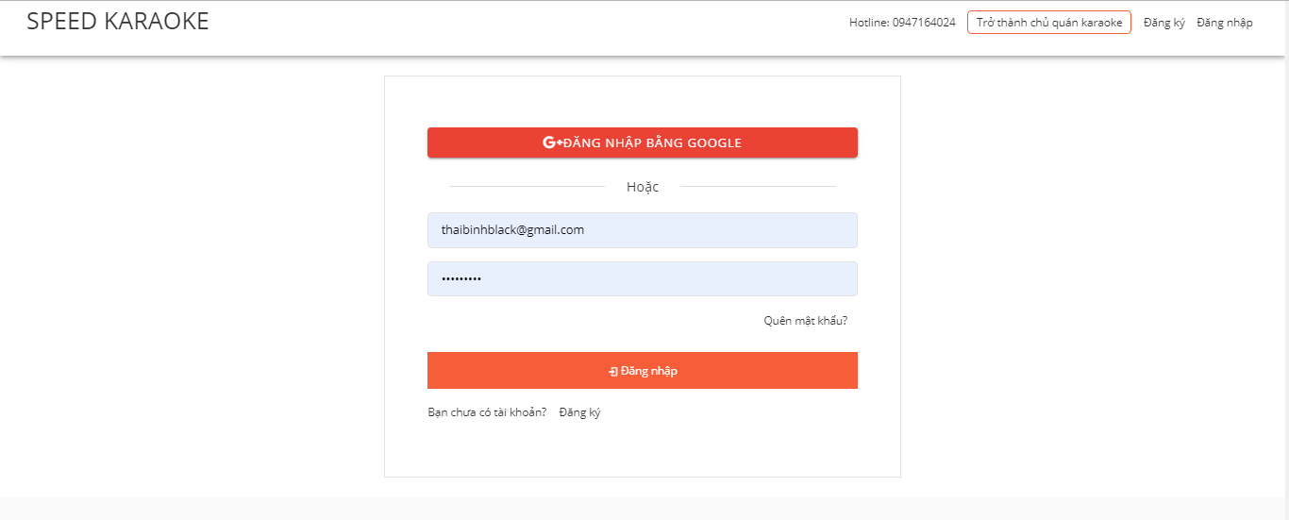

**Hình 10:** Giao diện đăng nhập của hệ thống

Hệ thống gồm 3 nhóm người dùng chính nên sẽ có nhưng giao diện quản lý tương ứng cho mỗi nhóm người dùng.

#### Giao diện người dùng

Đối với giao diện người dùng cả 3 nhóm người đều sử dụng chung giao diện này. Yêu cầu người dùng cần phải có tài khoản để đăng nhập vào hoặc sử dụng bằng tài khoản Google nếu không đăng ký tài khoản từ hệ thống.

Giao diện này gồm 3 bảng điều hướng chính:

* + Cài đặt tài khoản: Thể hiện các thông tin của tài khoản cá nhân, quản lý Speed Coin của tài khoản trên hệ thống, đăng ký trở thành chủ quán karaoke, thay đổi mật khẩu và đăng xuất
  + Đặt phòng của tôi: Thể hiện các thông tin đặt phòng của tài khoản từ trước đến nay
  + Trang quản lý: Đối với mục này, chỉ có người dùng là chủ chi nhánh karaoke, hoặc thành viên của các chi nhánh đó mới thấy được. Khi chọn vào “Trang quản lý” sẽ điều hướng qua trang giao diện quản lý của người dùng

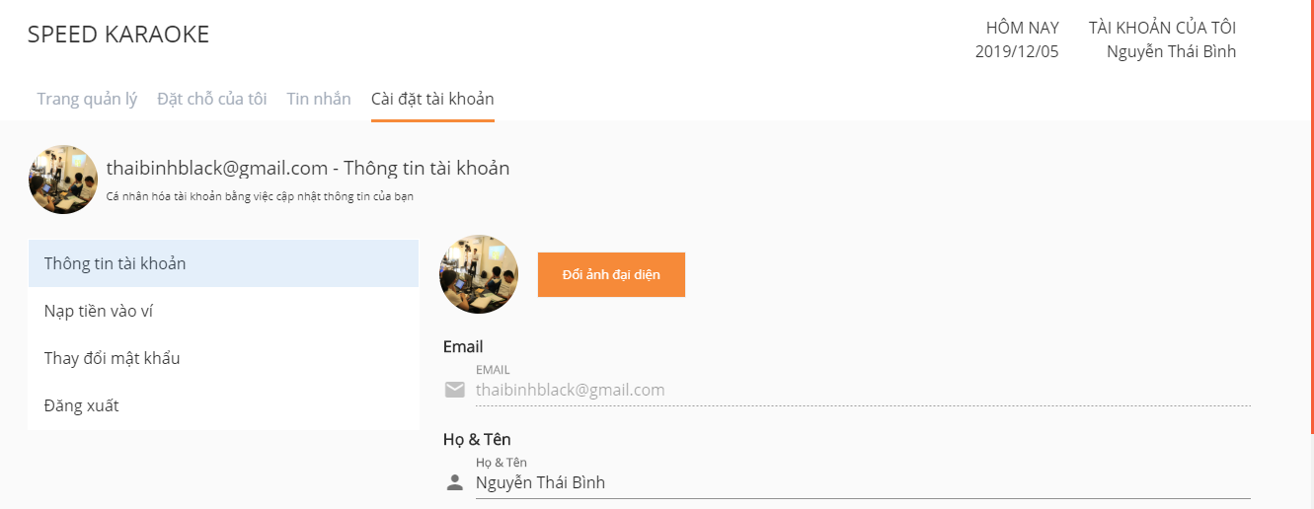

**Hình 11:** Giao diện quản lý thông tin cá nhân

#### Giao diện chủ chi nhánh karaoke và thành viên của chi nhánh

Để được vào giao diện này, khách hàng cần phải đăng ký trở thành chủ quán karaoke.Khách hàng có thể đăng ký trở thành chủ chi nhánh ở giao diện quản lý thông tin cá nhân. Đối với các thành vên của chi nhánh cần được tài khoản chủ chi nhánh thêm vào để quản lý theo các quyền được chủ chi nhánh tạo sẽ thể hiện được thanh menu tương ứng với chức năng của quyền đó.

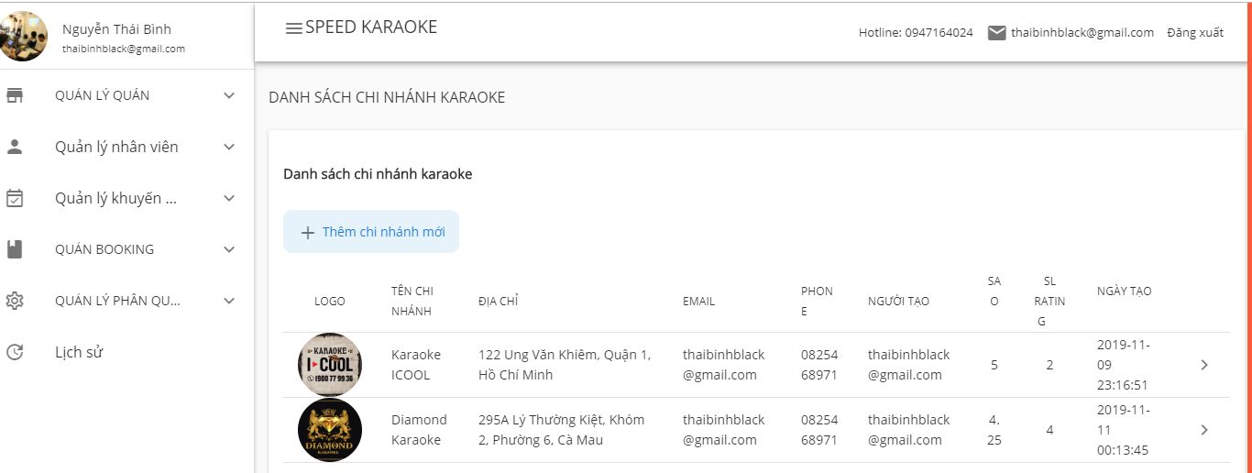

**Hình 12:** Giao diện quản lý các chi nhánh karaooke của chủ quán

Thanh menu bên trái gồm các mục như sau:

* + Quản lý quán (quản lý chi nhánh)
  + Quản lý nhân viên
  + Quản lý khuyến mãi
  + Quản lý đặt phòng
  + Quản lý phân quyền
  + Quản lý lịch sử

Đối với các thành viên được tham gia vào để quản lý các chi nhánh, các chủ quán karaoke cần phải cài đặt quyền cho thành viên tương ứng với các phân hệ quản lý: quản lý chi nhánh, quản lý khuyến mãi, quản lý đặt phòng kèm với các chức năng (xem, thêm, sửa, xóa) sẽ được hiện với thanh menu tương ứng.

###### Giao diện quản lý quán (chi nhánh)

Khi chủ chi nhánh vào trang quản lý sẽ được điều hướng tới mục này đầu tiên. Mục này gồm:

* + Danh sách chi nhánh: Hiển thị tất cả chi nhánh của tài khoản được quản lý
  + Thêm chi nhánh mới: Hiển thị trang nhập thông tin thêm chi nhánh mới

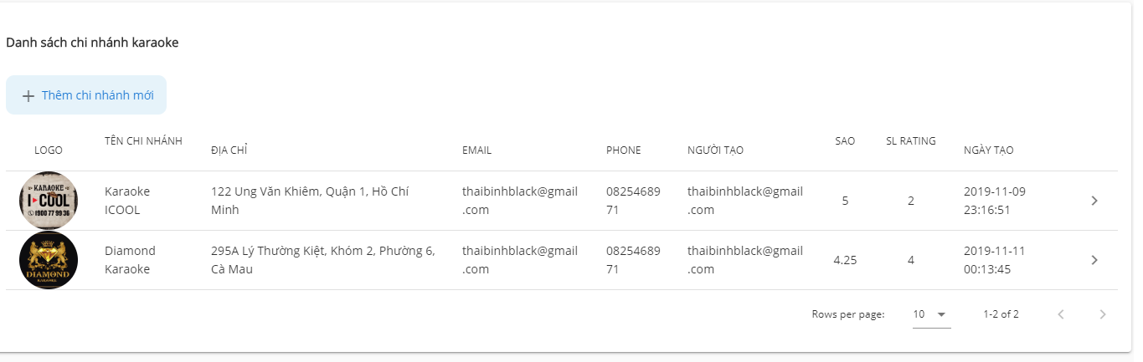

**Hình 13:** Giao diện danh sách chi nhánh karaoke

Giao diện danh sách chi nhánh thể hiện các thông tin của chi nhánh gồm: Logo chi nhánh, tên chi nhánh, địa chỉ, email, phòng, người tạo, số sao, số lượng đánh giá, ngày tạo và nút xem chi tiết.

###### Giao diện thêm chi nhánh mới

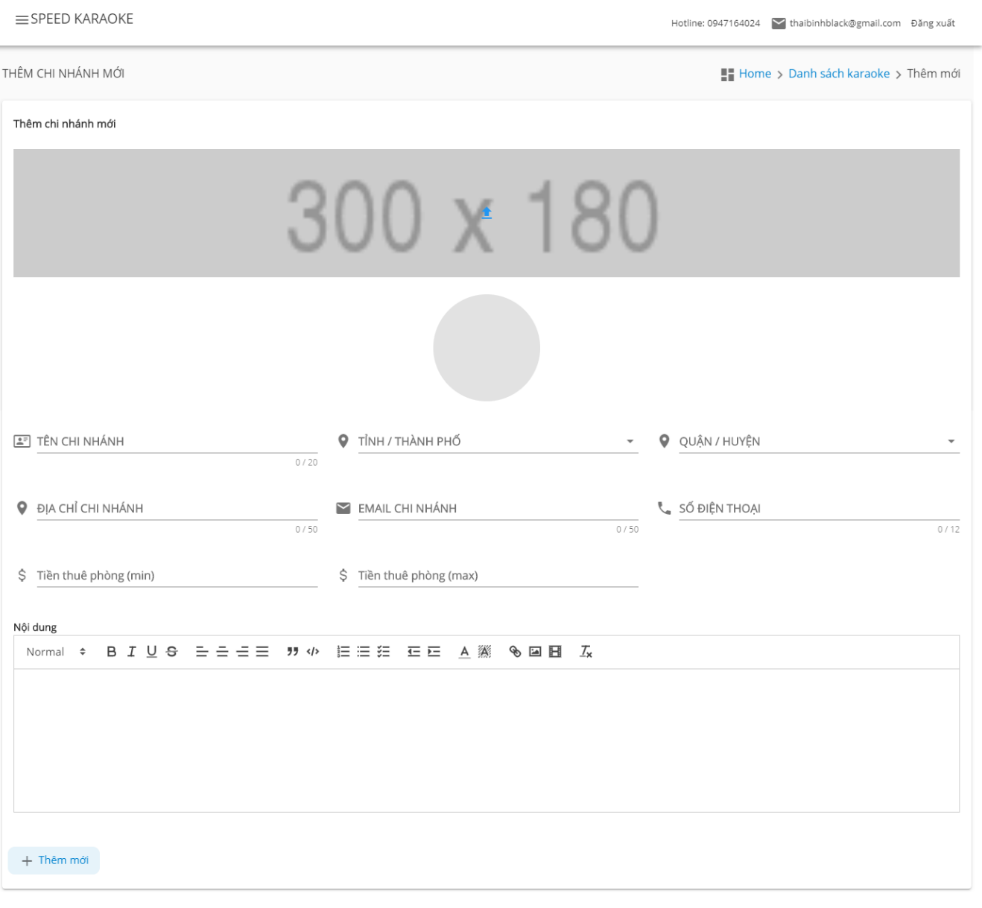

**Hình 14:** Giao diện thêm chi nhánh mới

Giao diện thêm chi nhánh mới gồm các thẻ để nhập thông tin cho chi nhánh:

* + Ảnh banner chi nhánh
  + Logo chi nhánh
  + Tên chi nhánh
  + Tỉnh / thành phố chi nhánh
  + Quận / huyện chi nhánh
  + Địa chỉ chi nhánh
  + Email chi nhánh
  + Số điện thoại chi nhánh
  + Giá tiền thuê thấp nhất
  + Giá tiền thuê cao nhất
  + Nội dung giới thiệu chi nhánh

###### Giao diện chi tiết chi nhánh

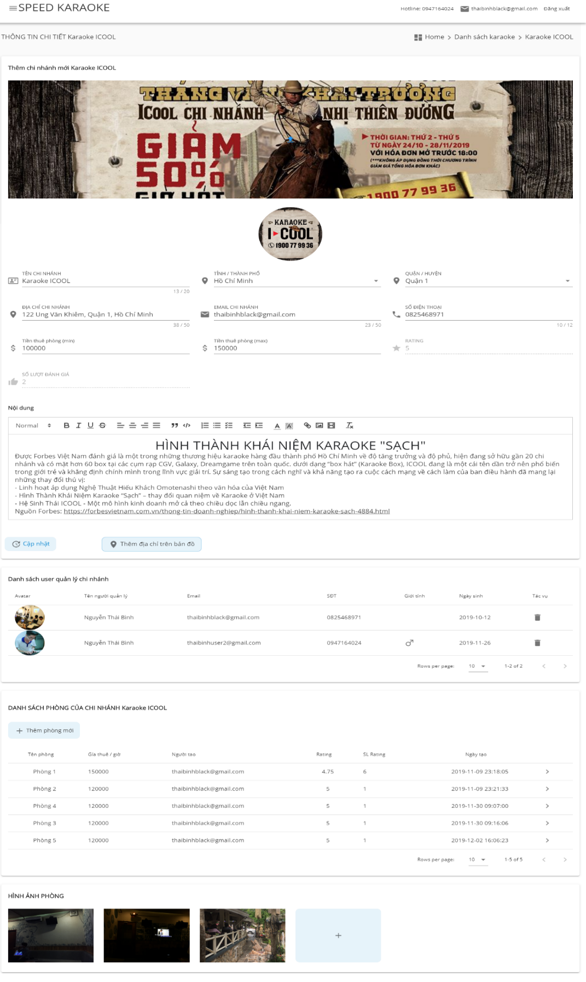

**Hình 15:** Giao diện chi tiết chi nhánh karaoke

Giao diện chi tiết chi nhánh thể hiện thông tin của chi nhánh, danh sách phòng, danh sách nhân viên quản lý, thư việc hình ảnh của chi nhánh.

###### 3.2.4. Giao diện chi tiết phòng karaoke của chi nhánh

Giao diện chi tiết phòng hiển thị đầy đủ các thông tin của phòng karaoke, thuộc tính, hình ảnh của phòng.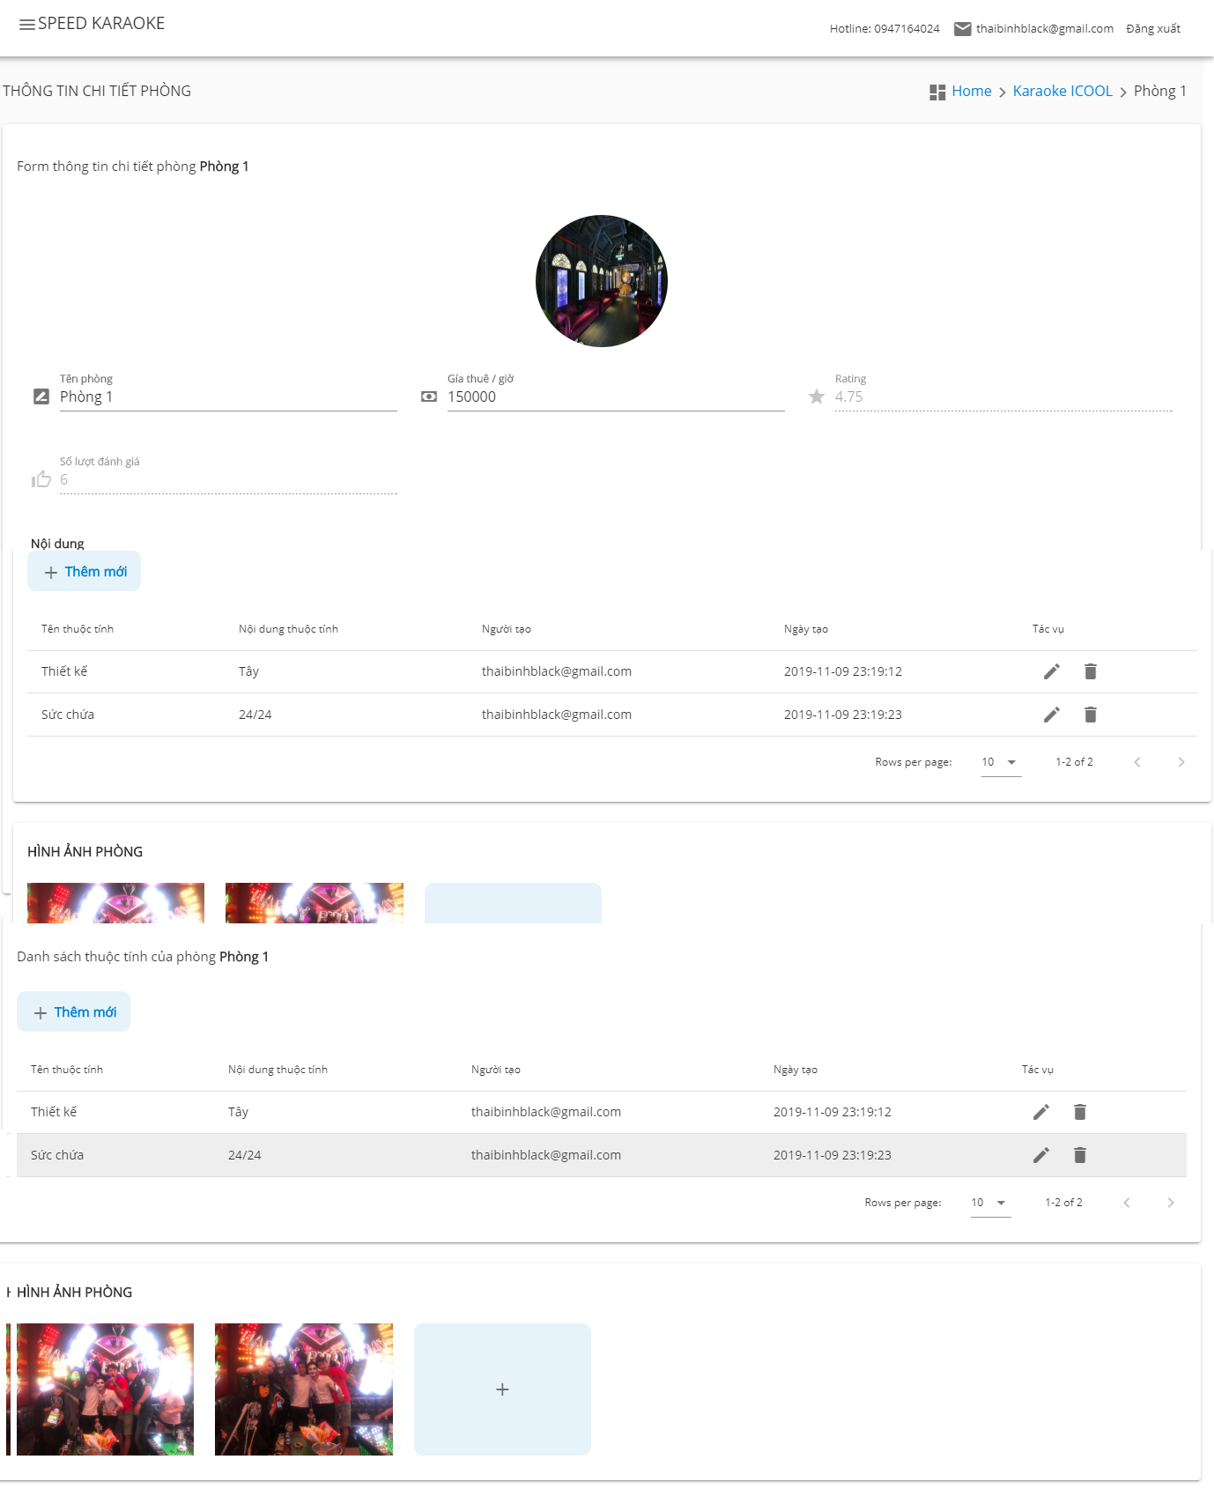

**Hình 16:** Giao diện chi tiết phòng

###### 3.2.5. Giao diện danh sách đặt phòng karaoke

Giao diện hiển thị các danh sách đặt phòng karaoke trực tuyến. Nhân viên hoặc chủ hệ thống có thể duyệt, hủy hoặc thanh toán đặt phòng tại đây.

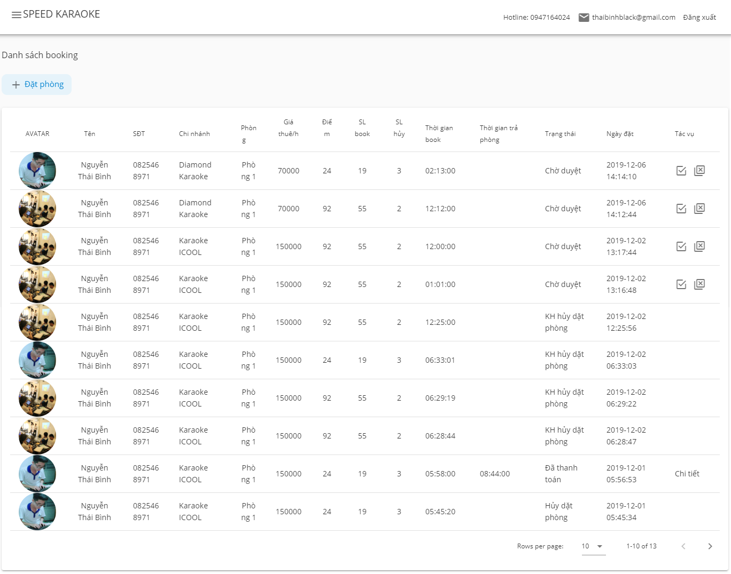

**Hình 17:** Giao diện danh sách đặt phòng karaoke trực tuyến

### GIAO DIỆN ĐIỆN THOẠI (WEB APP)

Đối với ứng dụng web (web app) hiện tại chỉ xây dựng chủ yếu phục vụ cho việc quản lý thông tin cá nhân, xem chi nhánh karaoke, phòng karaoke, đánh giá, bình luận, đặt phòng karaoke, xem lịch sử đặt phòng, các chi nhánh và phòng yêu thích trên các thiết bị điện thoại thông minh. Sau đây là một số giao diện chính của ứng dụng

#### Giao diện đăng nhập

Đối với giao diện đăng nhập, chỉ cần là tài khoản thuộc hệ thống hoặc tài khoản của Google sẽ đăng nhập vào được ứng dụng.

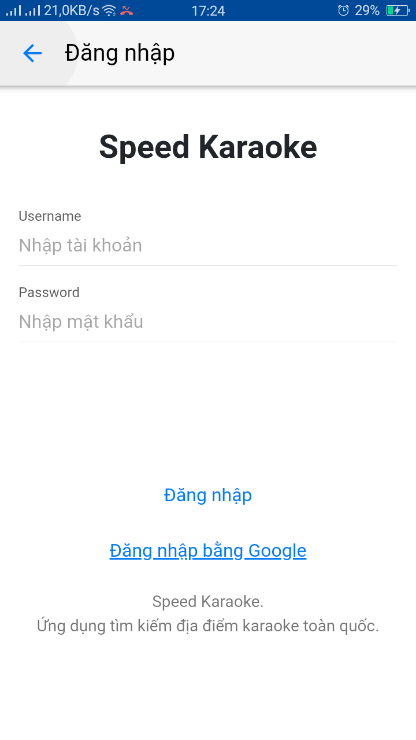

**Hình 18**: Giao diện đăng nhập của ứng dụng web

#### Giao diện chính của ứng dụng

Giao diện chính của ứng dụng hiển thị danh sách các chi nhánh của hệ thống, khách hàng có thể lọc lại các chi nhánh theo tỉnh / thành phố ở mục tìm kiểm bên trên giao diện.

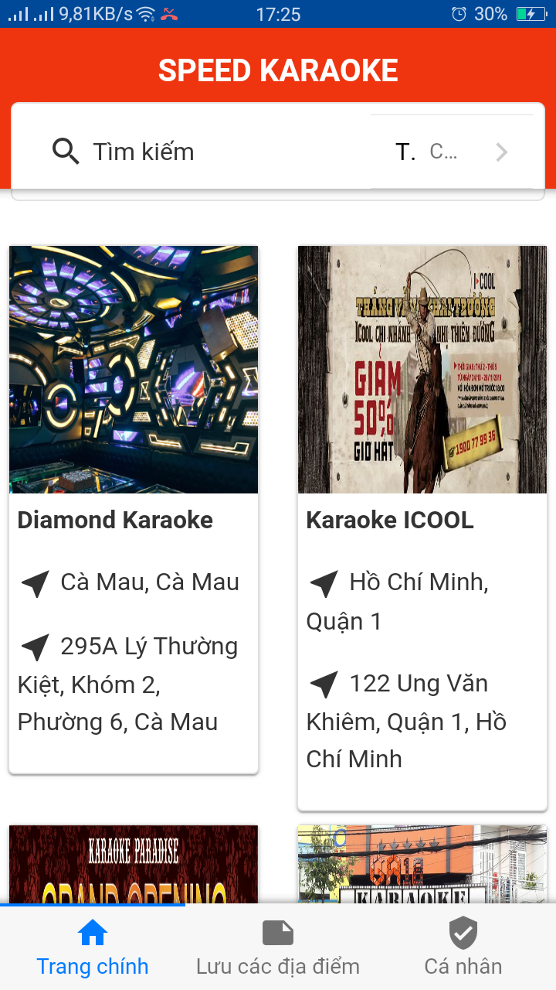

**Hình 19:** Giao diện chính của ứng dụng

#### Giao diện chi tiết chi nhánh

Giao diện chi tiết chi nhánh gồm 4 bảng điều hướng chính:

* + “CHI NHÁNH”: hiển thị thông tin chi tiết
  + “TẢI HÌNH”: hiển thị các hình ảnh về chi nhánh hoặc tải hình ảnh lên cho chi nhánh
  + “PHÒNG”: hiển thị danh sách phòng của chi nhánh
  + MAP”: hiển thị địa điểm của chi nhánh trên bản đồ
  + “BÌNH LUẬN”: hiển thị các bình luận về chi nhánh

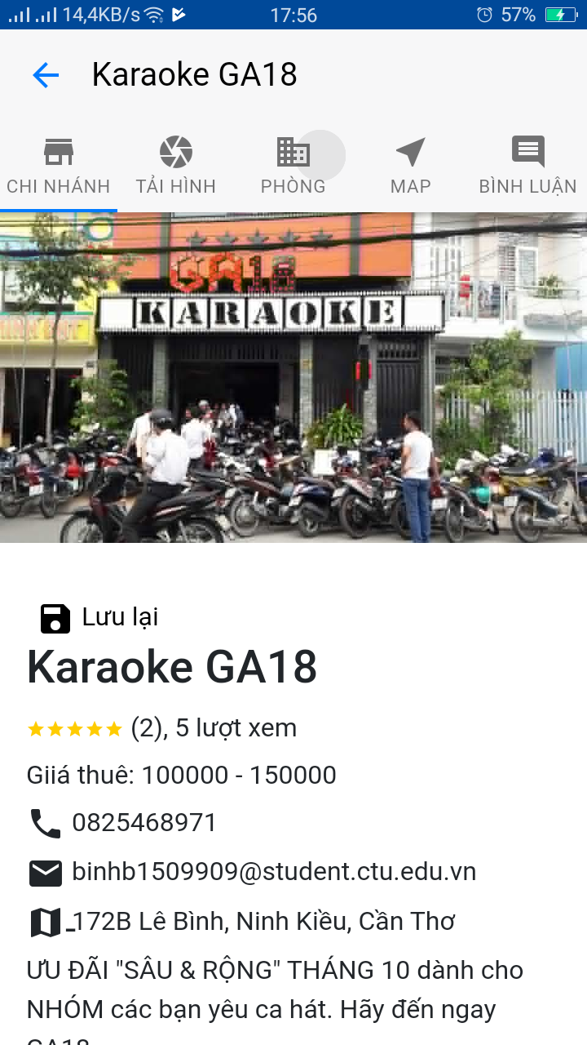

**Hình 20:** Giao diện chi tiết chi nhánh

#### Giao diện chi tiết phòng karaoke của chi nhánh

Giao diện chi tiết phòng karaoke của chi nhánh gồm 3 bảng điều hướng chính:

* + “TẢI HÌNH”: hiển thị các hình ảnh của phòng, tải hình ảnh phòng lên
  + “PHÒNG”: hiển thị thông tin chi tiết của phòng
  + “BÌNH LUẬN” hiển thị các bình luận về phòng

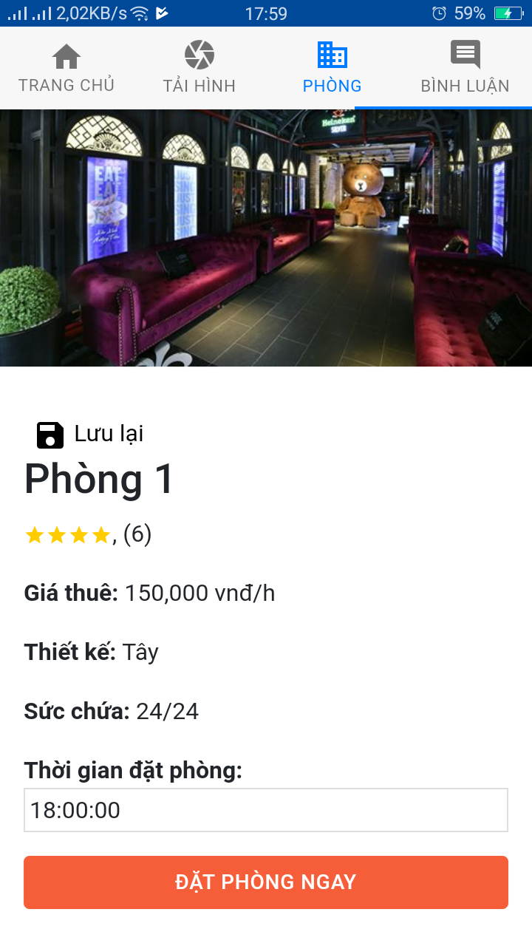

**Hình 21:** Giao diện chi tiết phòng karaoke

# PHẦN KẾT LUẬN

## KẾT QUẢ ĐẠT ĐƯỢC

Hệ thống quản lý đặt phòng karaoke gần như đáp ứng đầy đủ yêu cầu đã đặt ra, hệ thống hỗ trợ cho 3 nhóm người dùng chủ yếu là: Chủ chi nhánh karaoke, nhân viên thuộc chi nhánh quản lý và khách hàng.

Về phía chủ chi nhánh karaoke và nhân viên thuộc chi nhánh đã có tài khoản thì có thể thực hiện được các chức năng sau:

* Quản lý chi nhánh
* Quản lý phòng
* Quản lý thuộc tính phòng
* Quản lý khuyến mãi
* Quản lý nhân viên
* Quản lý đặt phòng
* Quản lý phân quyền

Về phía khách hàng đảm bảo thực hiện được các chức năng sau khi có tài khoản trên hệ thống:

* Đăng nhập Google hoặc tài khoản hệ thống
* Đăng ký trở thành chủ chi nhánh karaoke
* Bình luận, đánh giá chi nhánh hoặc phòng
* Đặt phòng trực tuyến
* Quản lý thông tin cá nhân
* Quản lý Speed Coin
* Xem danh sách chi nhánh, phòng karaoke yêu thích
* Xem lịch sử đặt phòng
* Xem lịch sử thanh toán

Về phía khách hàng thực hiện được các chức năng sau khi chưa có tài khoản trên hệ thống:

* Xem thông tin chi nhánh, phòng karaoke
* Xem thông tin khuyến mãi
* Tìm kiếm chi nhánh, phòng karaoke
* Đăng ký thành viên

Về phía hệ thống:

* Ứng dụng được nền tảng công nghệ mới: Vuejs, Framework7 kết hợp với Laravel, Arcgis Javascript và Firebase theo mô hình Microservices
* Xây dựng được ứng dụng Web App bằng nền tảng công nghệ mới

## HẠN CHẾ

Về hạn chế, còn một số chức năng chưa thực hiện được như:

* Thanh toán bằng thẻ ngân hàng
* Nạp Speed Coin bằng thẻ ngân hàng
* Tìm kiếm đường đi trên bản đồ
* Thống kê doanh thu và khách hàng thân thiết cho chủ chi nhánh karaoke

## HƯỚNG PHÁT TRIỂN

* Mở rộng hệ sinh thái: hệ thống quản lý các địa điểm vui chơi giải trí khác như địa điểm du lịch gần chi nhánh karaoke, tìm kiếm hướng dẫn viên du lịch gần đây…
* Xây dựng các chức năng thống kê doanh thu, thống kê khách hàng thân thiết, báo cáo
* Tìm đường đi ngắn nhất từ địa điểm định vị GPS tới địa điểm karaoke được chọn đối với việc tìm kiếm trên bản đồ

TÀI LIỆU THAM KHẢO

1. ThS. Phan Tấn Tài. Phân tích và thiết kế hệ thống thông tin. Khoa Công Nghệ Thông Tin và Truyền Thông Đại Học Cần Thơ.
2. ThS. Lê Đức Thắng. Bài giảng cơ sở dữ liệu. Khoa Công Nghệ Thông Tin và Truyền Thông.
3. TS. Đỗ Thanh Nghị. Lập trình WEB. Khoa Công Nghệ Thông Tin và Truyền Thông Đại Học Cần Thơ.
4. Wolff, Eberhard, 2016. Microservices: flexible software architecture. Addison-Wesley Professional.
5. Dennis Sheppard, 2017. Beginning Progressive Web Application Development: Creating a Native App Experience on the Web, Apress, New York.
6. Kraig Brockschmidt, 2014. Programming Windows Store Apps with HTML, CSS and JavaScript, Microsoft Press, California.
7. Onesinus Saut Parulian, 2019. Laravel CRUD with bootstrap jQuery and Mysql, Onesinus Saut Parulian, Jakarta.

PHỤ LỤC

## PHỤ LỤC 1: HƯỚNG DẪN CÀI ĐẶT

### Cài đặt Xampp

Hiện nay có rất nhiều phần mềm WebServer hỗ trợ phát triển website như: Ampps, Vertrigo, Openserver, … hầu như đáp ứng đầy đủ yêu cầu của Laravel, tùy theo yêu cầu và sở thích lập trình viên có thể chọn phần mềm tương ứng.

Dưới đây là cách cài đặt phần mềm Xampp, một trong những ứng dụng thiết lập web server phổ biến và dễ sử dụng nhất hiện nay.

Bước 1: Tải phần mềm Xampp tại:

<https://www.apachefriends.org/download.html>

Bước 2: Tiến hành cài đặt Xampp

* Tại màn hình Welcome của Setup chọn Next

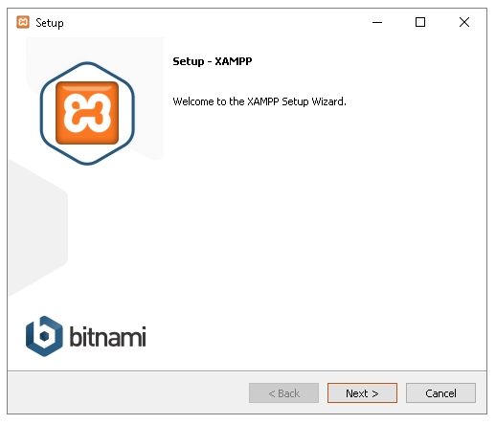

**Hình 22:** Cài đặt Xampp

-Tại màn hình Select Components, ta chọn Next, có thể bỏ các phần không cần thiết đi.

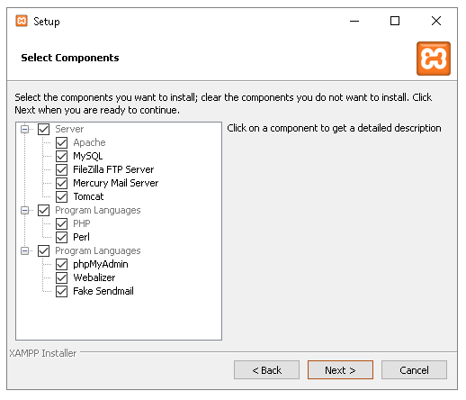

**Hình 23:** Cài đặt Xampp

-Setup – Installation folder: Tại đây chọn thư mục chứa cài đặt Xampp, thường được mặc định là C:\xampp

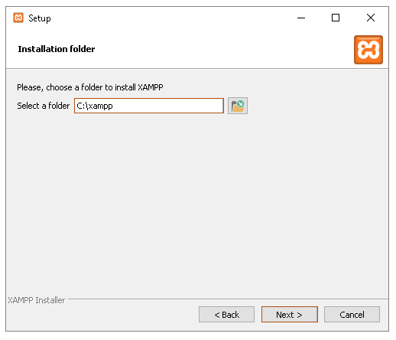

**Hình 24:** Cài đặt Xampp

-Setup –Bitnami for Xampp, tại đây sẽ tích hợp bộ Bitnami cho Xampp, nhấn chọn “Learn more about Bitnami for Xampp” để xem giới thiệu, có thể bỏ qua phần này, tiếp tục chọn Next

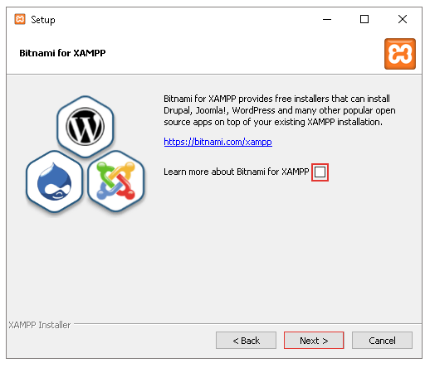

**Hình 25:** Cài đặt Xampp

Ready to Install, chọn Next để tiến hành cài đặt

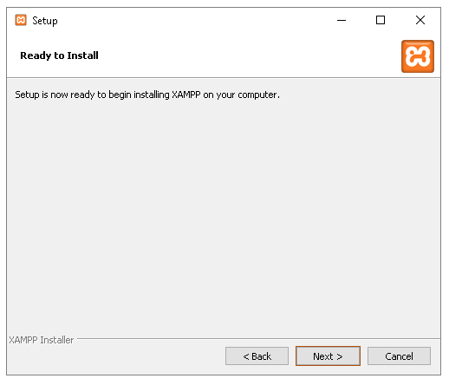

**Hình 26:** Cài đặt Xampp

Dưới đây là màn hình cài đặt. Khi cài đặt xong chọn Next để kết thúc

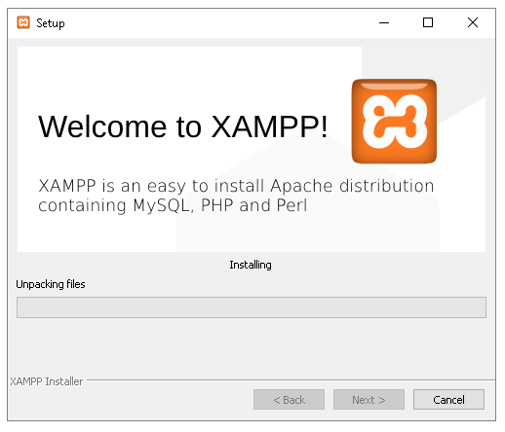

**Hình 27:** Cài đặt Xampp

Bước 3: Khởi động Apache và MySQL

* Sau khi cài đặt hoàn thành, chọn Xampp Controll để khởi động
* Tại cột Actions, nhấn chọn Start 2 dòng đầu để kích hoạt Apache và MySQL

### Cài đặt Laravel

Có 2 cách để cài đặt Laravel phổ biến hiện nay:

***Cách 1: Thông qua Laravel Installer***

Bước 1: Chọn vị trí lưu thư mục, có thể chọn bất kì vị trí nào mở terminal lên (cmd hoặc Git Bash) và gõ dòng lệnh sau:

*composer global require "laravel/installer"*

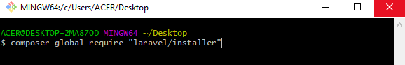

**Hình 28:** Lệnh cài đặt Laravel

Bước 2: Sau khi cài đặt xong bạn thực hiện lệnh để tạo dự án:

Laravel new “tên dự án”

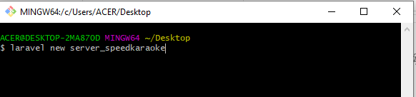

**Hình 29:** Lệnh tạo dự án laravel

### Cài đặt Nodejs

Bước 1: vào trang <https://nodejs.org/>

Bước 2: Tải nodejs về

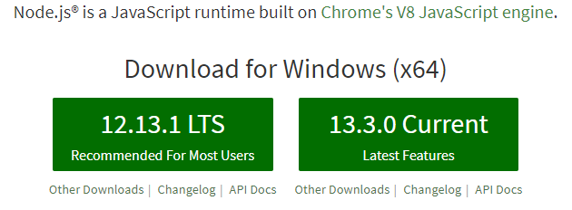

**Hình 30:** Tải Nodejs

Bước 3: Mở file vừa tải về sau đó tiến hành theo các bước sau:

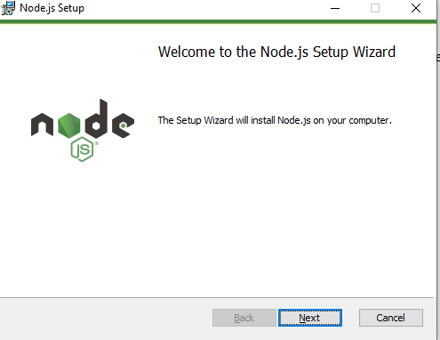

**Hình 31:** Cài đặt Nodejs

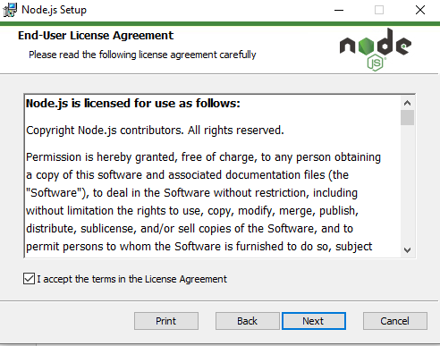

**Hình 32:** Cài đặt Nodejs

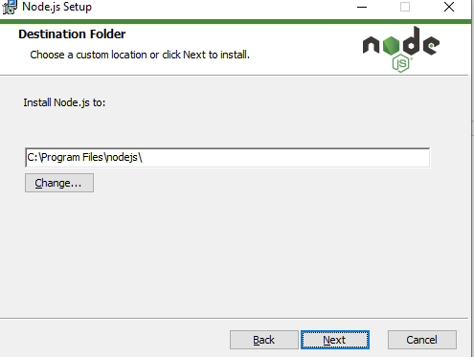

**Hình 33:** Cài đặt Nodejs

### Cài đặt Vuejs

Có 3 cách để cài đặt dự án Vuejs

Cách 1: Sử dụng CDN, chèn vào file chính của dự án với đoạn script sau”

“**<script src="https://cdn.jsdelivr.net/npm/vue@2.6.10/dist/vue.js"></script>**”

Cách 2: Install bằng Nodejs cài đặt như một package của nodejs vào dự án chạy bằng Nodejs.

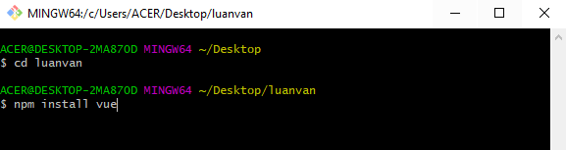

**Hình 34:** Cài đặt package vue

Cách 3: cài đặt môi trường vue-cli

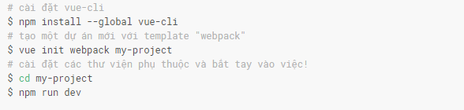

**Hình 35:** Cài đặt Vue-CLI

### Cài đặt Framework7

Có 3 cách cài đặt Framework7

- Cách 1: Cài đặt bằng **NPM**

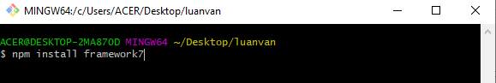

**Hình 36:** Cài đặt Framework7 bằng NPM

**-** Cách 2: Cìa đặt từ vue, bằng cách tải plugin hỗ trợ Framework7 từ vue

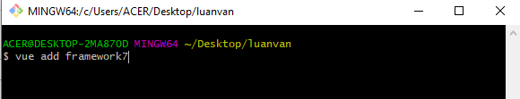

**Hình 37:** Cài đặt Framework7 từ Vue

- Cách 3: Cài đặt môi trường Framework7 CLI



**Hình 38:** Cài đặt CLI Framework7

1. [*https://www.foody.vn/*](https://www.foody.vn/)
2. <https://www.booking.com/>
3. <https://www.luxstay.com/>
4. <https://www.grab.com/>
5. <https://www.go-viet.vn/>